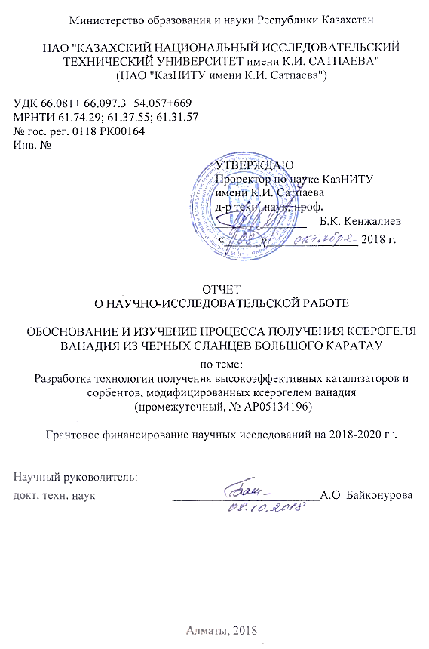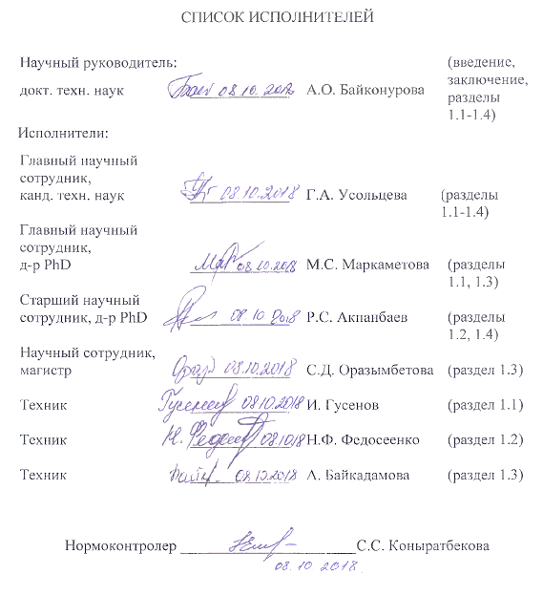
Реферат

Есеп беру 56 бет., 18 сур., 5 кесте, 29 әдеб. көз., 6 қосым. тұрады.
наноматериал, гель, ксерогель, ванадий, пентаоксид, темплат, золь-гель әдіс, құрылым, морфология, термодинамика
Зерттеу немесе зерттемелер нысаны: ванадий ксерогелінің шикізат көзі – уран- және ванадий құрайтын көміртекті-кремнийлі сланецтарды өңдейтін өнімдері, ванадий ксерогелін синтездеу технологиясы, ванадий құрайтын наноматериалдар морфологиясы және құрылымы, ванадий ксерогелімен синтездеп өзгертілген тиімді катализаторлар мен сорбенттерді дайындау технологиясы.
Жұмыстың мақсаты - ванадий ксерогелімен синтезделген өнеркәсіптік катализаторларды модификациялау технологиясын өңдеу және ғылыми – техникалық негіздеу болып табылады.
Бұл этаптың мақсаты – Үлкен Қаратау қара сланецтарынан ванадий ксерогелін алу процесін негіздеу және зерттеу.
Зерттеу жұмысының әдістері немесе әдістемесі. Осы технологияны өңдеу үшін ванадий қосылыстарының негізінде алынған ванадий ксерогеліне теориялық және термодинамикалық негіздеме жүргізуді, ванадий ксерогелін синтездеу шарттарын пысықтауды, оның қаситтерін зерттеуді, оларды модификациялау үшін өнеркәсіптік сорбеттер мен катализаторлардың арасынан нысан таңдауды, таңдап алынған материалдарды модификациялау технологиясын зерттеу және оларды нақты обьектілерде сынақтан өткізуді талап етеді.
Жобаны іске асыру барысында келесідей физика-химиялық талдау және зерттеу әдістері қолданылды: рентгенфазалық, ИҚ-спектроскопиялық, элементтік және фотометриялық талдаулар, электронды микроскопия және т.б. Ванадийқұрамдас жүйелер үшін термодинамикалық талдаулар термодинамикалық есептерді шығаратын Outokumpu Technology Engineering Research компаниясының HSC Chemistry 5.11 атты сертификатталған бағдарламасын қолдану арқылы жүргізілді.
Жобаны іске асыру барысында талдау және зерттеудің келесідей физика-химиялық әдістері пайдаланылады: рентгенфазалық талдау, ИҚ-спектроскопиялық талдау, элементтік және фотометриялық талдау, электронды микроскопия, динамикалық лазерлі жарық шашу әдісі, талдаудың термогравиметриялық әдісі және тағы басқа. Есеп беру кезеңінде бастапқы материалдарға талдау жүргізу үшін электронды микроскопия, рентгенфазалық талдау және химиялық талдау әдістері қолданылды. Ванадий құрайтын жүйелерді термодинамикалық талдау жұмыстары термодинамикалық есептерді жүргізетін Outokumpu Technology Engineering Research компаниясының HSC Chemistry 5.11 сертефикацияланған бағдарламасымен өткізілді.
Зерттеу нәтижелері және олардың жаңалығы. Золь-гель әдісімен аммоний метаванадаты және ванадий пентаоксидімен ванадий ксерогелін синтездеу кезінде алынған бастапқы материалдарға физика-химиялық талдау жүргізілді. Өздігінен құрылым түзетін қабіліті болатын ванадий, көбінде HV₁₀O₂₈⁵⁻ түріндегі декаванадийлі кешендерді түзетін V-N-Н₂О жүйесіндегі ванадий қосылыстары мен иондарының тепе-тең күйлері орнатылды. Аммиак ерітіндісінде жоғары ерігіштікке ие болатын [(VO₂)_{х}(ОН⁻)_{у}∙nNH₃]^{у-х} кешендері пайда болады.
Золь-гель әдісімен V₂O₅ және 30 % NH₃ (темплат) әрекеттестіру арқылы ванадий ксерогелін синтездеу шарттары орнатылды. Ерітіндінің рН ~ 4 болғанда дисперсті фазаның көлемі көтеріліп монолитті ванадий гелін құрумен бөлшектер арасындағы материалдың құрылымдауына алып келетін коагуляциялы байланыс пайда болады. Процестің ұзақтылығы 80-120 мин бөлме температурасында. Бастапқы ерітіндідегі ванадийдің концентрациясы - С_{V2O5} = 15÷ 25 г/л.
Әртүрлі уақытта бөлме температурада ауда ұсталған жаңа тұндырылған гель мен наноматериалдың дифрактограммаларын салыстырғанда үлгіні кептіру процесінде V₂O₅ қабаттары су молекуласымен қосылғанда гель қабатшалары судан босап гельдің квазиодномерлі қабатталған құрылымын құратынын көрдік. Сонымен қатар қабаттарының мөлшері 12-18 нм болатын қабатты құбырға оралатын аралас қабатты гидроксидтер пайда болады.
Жобаның ғылыми жаңалығы өзінің белсенділігінің және дамыған құрылымы мен морфологиясының арқасында тиімді катализаторлар мен органикалық сорбенттерді алу үшін өзгертуші агент ретінде түсе алатын ванадий - ксерогель наноматериалын алу инновациялық технологиясын құру болып табылады.
Конструктивті, технологиялық және технико-экономиялық негізгі сипаттамалары. Наноматериал – ванадий ксерогелін құрумен ғылымның және техниканың түрлі саласында, көбінде барлық өнеркәсіптік катализаторлар мен органикалық емес сорбенттерді өзгерту үшін қолданатын соның негізіндегі жаңа перспективті материалдарды алуға мүмкіндік береді.
Енгізу дәрежесі. Жобаның екінші және үшінші этапында (2019 және 2020 ж.ж.) алынған сорбенттер мен катализаторларға лабораториялық зерттеулерді жүргізу көзделіп отыр.
Енгізудегі ұсыныстар немесе ҒЗЖ нәтижелерін енгізу. Бірінші жылдықта алынған зерттеу нәтижелері ванадий ксерогелін алу технологиясын негіздеуге және іске асыруға мүмкіндік береді.
Қолдану аумағы: металлургия, нанотехнология, химия.
Жұмыстың экономикалық тиімділігі немесе маңыздылығы. Көмірсутекті сланецтар өңдеуінен кейін алынған өнімдерден ванадий ксерогелін өңдеу технологиясына алдын ала жасалған экономикалық есептері оның тиімді екенін көрсетті. Ванадий ксерогелін жылына 100 кг алған кездегі таза табысы 1073,422 мың. тг, өндіріс рентабелділігі - 36 %, ұсынылған технологияның өтелу мерзімі – 5 жыл қурайды. Синтезделген ксерогелді сорбенттер мен катализаторлардың модификаторлары ретінде қолданылуы жобалау технологиясымен өңделген аталып өткен экономикалық көрсеткіштерді арттыра алады. Толық есептер жаңа сорбенттер мен катализаторлардың алынуын қосқанда жоба аяқталған кезде жүргізіледі.
Зерттеу нысанның жетілдіру жөніндегі ұсынымды болжау. Ванадий ксерогелінің негізінде өңделген сорбенттер мен катализаторлар ванадий құрайтын шикізаттарды өңдейтін, органикалық синтез, түсті металлургия (ағынды суларды улы металдардар және аммонийлі азот қоспаларындағы иондардан тазарту үшін ) кәсіпорындарда сыналады және қолданылады.

РЕФЕРАТ

Отчет 56 стр., 18 рис., 5 табл., 29 источ., 6 прил.
наноматериал, гель, ксерогель, ванадий, пентаоксид, темплат, золь-гель метод, структура, морфология, термодинамика
Объекты исследований: сырьевой источник ксерогеля ванадия – продукты переработки уран- и ванадийсодержащих углеродисто-кремнистых сланцев, технология синтеза ксерогеля ванадия, морфология и структура ванадийсодержащего наноматериала, технология изготовления эффективных катализаторов и сорбентов, модифицированных синтезированным ксерогелем ванадия.
Целью настоящего проекта является научно-техническое обоснование и разработка технологии модифицирования промышленных катализаторов и сорбентов, синтезированным ксерогелем ванадия, и их применение.
Цель данного этапа – обосновать и изучить процесс получения ксерогеля ванадия из черных сланцев Большого Каратау.
Методы и методология проведения работ. Разработка настоящей технологии требует проведения теоретического и термодинамического обоснования получения ксерогеля ванадия на основе соединений ванадия и выбранного темплата, отработки условий синтеза ксерогеля ванадия, изучения его свойств, выбора объектов из числа промышленных сорбентов и катализаторов для их модифицирования, разработки технологий модифицирования выбранных материалов и их апробации их на реальных объектах. В ходе реализации проекта использованы методы физико-химического анализа и исследований: рентгенофазовый, ИК-спектроскопический, элементный и фотометрический анализы, электронная микроскопия и др. Термодинамический анализ ванадийсодержащих систем был проведен с использованием сертифицированной программы термодинамических расчетов HSC Chemistry 5.11 компании Outokumpu Technology Engineering Research.
Результаты работы и их новизна. Проведен физико-химический анализ исходных материалов для отработки синтеза ксерогеля ванадия золь-гель-методом – метаванадата аммония и пентаоксида ванадия.
Установлены равновесные состояния ионов и соединений ванадия в системе V-N-Н₂О, способных к самопроизвольному структурообразованию, в частности образование декаванадиевых комплексов типа HV₁₀O₂₈⁵⁻. В аммиачном растворе образуются комплексы [(VO₂)_{х}(ОН⁻)_{у}∙nNH₃]^{у-х}, обладающие высокой растворимостью.
Установлены условия синтеза ксерогеля ванадия золь-гель методом путем взаимодействия V₂O₅ и 30 % NH₃ (темплата). При рН раствора ~ 4 возрастает объем дисперсной фазы, появляется коагуляционный контакт между частицами, приводящий к началу структурирования материала с формированием монолитного геля ванадия. Продолжительность процесса – 80-120 мин при комнатной температуре. Концентрация ванадия в исходном растворе – С_{V2O5} = 15÷ 25 г/л.
Сравнение дифрактограмм свежеосажденного геля и наноматериала, выдержанного на воздухе при комнатной температуре в разные промежутки времени, показало, что в процессе высушивания образца слои геля освобождаются от воды и происходит формирование квазиодномерной слоистой структуры геля, когда слои V₂O₅ соединяются с молекулами воды. При этом формируются смешенно-слойные гидроксиды, которые заворачиваются в слоистые трубки с размерами слоев 12-18 нм. Межплоскостные расстояния фаз – 1,2-0,8 нм.
Новизна данного этапа заключается в создании инновационной технологии получения наноматериала – ксерогеля ванадия, который благодаря своей активности и развитой структуры и морфологии, может выступать в качестве модифицирующего агента для получения эффективных катализаторов и неорганических сорбентов.
Основные конструктивные, технологические и технико-экономические характеристики. Создание наноматериала – ксерогеля ванадия – позволит получить на его основе новые перспективные материалы, используемые в различных отраслях науки и техники, в частности модифицировать имеющиеся промышленные катализаторы и неорганические сорбенты.
Степень внедрения. По проекту предполагается проведение лабораторных испытаний полученных на 2 и 3 этапах проекта (2019 и 2020 г.г.) сорбентов и катализаторов.
Рекомендации по внедрению или итоги внедрения результатов НИР. Полученные за первый год результаты исследований позволяют обосновать и реализовать технологию получения ксерогеля ванадия.
Области применения: металлургия, нанотехнология и химия.
Экономическая эффективность или значимость работы. Предварительные экономические расчеты технологии производства ксерогеля ванадия из продуктов переработки углеродистых сланцев показывают ее эффективность. Чистый доход за год при мощности производства 100 кг в год ксерогеля ванадия может составить 1073,422 тыс. тенге, рентабельность производства – 36 %, срок окупаемости предлагаемой технологии – 5 лет. Применение синтезированного ксерогеля в качестве модификатора сорбентов и катализаторов может значительно повысить перечисленные экономические показатели разрабатываемой проектной технологии. Полные расчеты с учетом получения новых сорбентов и катализаторов будут проведены к завершению выполнения проекта.
Прогнозные предположения о развитии объекта исследований. Разработанные катализаторы и сорбенты на основе ксерогеля ванадия будут опробованы и использованы на предприятиях по переработке ванадийсодержащего сырья, органического синтеза, цветной металлургии (для очистки сточных вод от примесей ионов токсичных металлов и аммонийному азоту).
СОДЕРЖАНИЕ

ВВЕДЕНИЕ…………………………………………………………………….. |  | 8
1 | ОБОСНОВАНИЕ И ИЗУЧЕНИЕ ПРОЦЕССА ПОЛУЧЕНИЯ КСЕРОГЕЛЯ ВАНАДИЯ ИЗ ЧЕРНЫХ СЛАНЦЕВ БОЛЬШОГО КАРАТАУ……………………………………………………………….. | 11
1.1 | Современное состояние получения ксерогеля на основе пентаоксида ванадия…………………………………………………………………..
1.2 | Физико-химический анализ и термодинамические расчеты возможности синтеза ксерогеля ванадия…………………………….. | 18
1.3 | Отработка условий синтеза ксерогеля ванадия………………………... | 24
1.4 | Изучение свойств полученного ксерогеля ванадия. Структура и морфология ксерогеля ванадия…………………………………………. | 30
ЗАКЛЮЧЕНИЕ……………………………………………………………….. |  | 37
СПИСОК ИСПОЛЬЗОВАННЫХ ИСТОЧНИКОВ…………………........... |  | 40
ПРИЛОЖЕНИЕ А. Календарный план..……………………………………. |  | 42
ПРИЛОЖЕНИЕ Б. Перечень опубликованных работ по теме за 2018 год |  | 47
ПРИЛОЖЕНИЕ В. Математическая обработка результатов синтеза ксерогеля ванадия………………………………………………………………. |  | 48
ПРИЛОЖЕНИЕ Г. Результаты рентгенофазового анализа ксерогеля ванадия………………………………………………………………………….. |  | 51
ПРИЛОЖЕНИЕ Д. Выписки из протоколов обсуждения отчета ………… |  | 52
ПРИЛОЖЕНИЕ Е. Форма по грантовому финансированию (результаты за 2018 год)……………………………………………………………………….. |  | 56

ВЕДЕНИЕ

Оценка современного состояния решаемой научно-технической проблемы.
В настоящее время все большее внимание привлекают нанотехнологии, которые позволяют создать целый ряд принципиально новых производственных процессов, материалов и устройств на их основе. В рамках известных методов синтеза можно получить нанообъекты различных морфологий, имеющих разнообразные формы, размеры и функциональные свойства, которые определяют области их применения. Большой научный и практический интерес представляют материалы нанотубулярных структур на основе оксидов 3d-элементов, в частности оксидов ванадия [1-5]. Наличие в атоме ванадия незаполненной 3d-оболочки обуславливает существование уникальной способности к комплексообразованию с получением в определенных условиях пространственных высокоразвитых слоистых наноразмерных структур [4-9].
Среди известных способов получения ванадийсодержащих наноматериалов можно отметить золь-гель технологию, основанную на участии соединения ванадия, в частности пентаоксида в присутствии молекулярного темплата в синтезе комплексного соединения с высокоразвитой структурой, на основе которого происходит формирование ксерогеля металла [5]. Популярность классического варианта золь-гель метода связана с тем, что получаемые продукты обладают высокой химической однородностью, позволяющей существенно снизить температуру и продолжительность термообработки для получения функциональных материалов, возможностью контролировать размер частиц и структуру пор материалов на разных стадиях синтеза, изменять реологические свойства дисперсной системы в широких пределах. Ксерогели с частично упорядоченной высокоразвитой слоистой структурой уже сейчас находят широкое применение в различных областях науки и техники благодаря их уникальным свойствам [4-7].
Основание и исходные данные для разработки темы. В практике производства ванадия пентаоксид, который может служить сырьевой основой синтеза ксерогеля, получают из ванадата аммония путем его сушки и прокалки. Перспективным источником ванадата аммония в Республике Казахстан являются урансодержащие углеродисто-кремнистые сланцы месторождения Большого Каратау, запасы которых составляют сотни миллионов тонн. Комплексное использование такого уникального вида сырья представляет собой важнейшую составляющую современных экологически чистых, безотходных и высокоэффективных технологий, позволяющих выделить не только соединения ценных целевых компонентов, таких как уран, но и исходного материала для производства ксерогеля ванадия.
Обоснование необходимости проведения НИР. Настоящий проект предполагает получение не только наноматериала, но и модифицированных сорбентов и катализаторов, которые могут решить ряд проблем в химической и металлургической отраслях. Так, модифицированные сорбенты могу позволить с большей эффективностью и избирательностью извлекать вредные соединения из сточных и сбросных вод различных производств, а модификация катализаторов позволит сократить время конверсии углеводородов, в том числе при получении жидкого и газообразного топлива. Поэтому проведение настоящих исследований необходимо и оправдано.
Сведения о планируемом научно-техническом уровне разработки, о патентных исследованиях и выводах из них. В настоящее время имеются сведения о возможности применения соединений ванадия в качестве модификаторов для производства катализаторов, однако сведений о применении ксерогеля ванадия в качестве модификаторов сорбентов не найдено. Методы получения ксерогеля ванадия в основном связаны с высокотемпературными процессами, в задачу настоящих исследований входит разработка низкотемпературного способа получения названного наноматериала.
Сведения о метрологическом обеспечении НИР. Для термодинамических расчетов была использована сертифицированная программа термодинамических расчетов HSC Chemistry 5.11 компании Outokumpu Technology Engineering Research. Приборы и оборудование для физико-химических исследований, находящееся в Лаборатории инженерного профиля КазНИТУ имени К.И. Сатпаева, проходили своевременную поверку, а применяемые для выполнения анализов методики сертифицированы.
Актуальность исследований. Разработка новых методов получения наноматериалов является современным приоритетным направлением науки и техники. Актуальность исследований в этом направлении связана, прежде всего, с тем, что формирование нанообъектов происходит, как правило, в рамках специфических закономерностей, не исследовавшихся ранее в классических разделах естественных наук. В частности, одним из основных принципов получения наноструктурированных материалов является самоорганизация в сложных открытых системах с иерархическими взаимодействиями на различных структурных уровнях или реализация управляемой̆ самосборки из существующих в системе элементов – строительных блоков.
Подобные наноматериалы в свою очередь могут с успехом использоваться для получения модифицированных сорбентов и катализаторов, применяемых при очистке сточных вод от вредных соединений и в производстве органических веществ.
Однако, несмотря на интенсивное развитие нанотехнологий, сведения о наноматериалах на основе оксида ванадия не достаточно обширны. Поэтому исследования, проводимые в этом направлении, являются актуальными и своевременными.
Научная новизна темы заключается в создании инновационной технологии получения наноматериала – ксерогеля ванадия, который благодаря своей активности и развитой структуры и морфологии, может выступать в качестве модифицирующего агента для получения эффективных катализаторов и неорганических сорбентов.
Связь данной работы с другими научно-исследовательскими работами. Настоящий проект связан с инициативными и плановыми исследованиями по созданию модифицированных катализаторов и сорбентов и изучению их свойств в следующих организациях: ТОО «ПНХЗ», ТОО «Zhersu Power» и АО «ИОКЭ имени Д.В. Сокольского».
Цели и задачи исследований, их место в выполнении НИР в целом. Целью настоящего проекта является научно-техническое обоснование и разработка технологии модифицирования промышленных катализаторов и сорбентов, синтезированным ксерогелем ванадия, и их применение. За отчетный период основными целями и задачами исследований являлись:
– изучение современного состояния получения ксерогеля ванадия на основе пентаоксида ванадия;
– выполнение физико-химического анализа исходных материалов для получения ксерогеля ванадия;
– проведение термодинамических расчетов возможности синтеза ксерогеля ванадия в низкотемпературной области.
– отработка условий синтеза ксерогеля ванадия с построением математической модели процесса для ее оптимизации;
– изучение структуры и морфологии синтезированного ксерогеля ванадия.
Решение поставленных задач на основе имеющихся литературных данных по синтезу ксерогеля ванадия и проведенных исследований позволило обосновать условия получения нового наноматериала с целью его применения в качестве модификатора сорбентов и катализаторов, значительно повышающего эффективность их действия.
В рамках поставленной цели и задач на 2018 г. результаты выполненных исследований позволили создать основы для реализации последующих этапов НИР: разработке технологии получения высокоэффективных катализаторов и неорганических сорбентов, модифицированных ксерогелем ванадия, и изучению их свойств (2019 г.) и апробации разработанных материалов в тестовом лабораторном масштабе (2020 г.).

1 ОБОСНОВАНИЕ И ИЗУЧЕНИЕ ПРОЦЕССА ПОЛУЧЕНИЯ КСЕРОГЕЛЯ ВАНАДИЯ ИЗ ЧЕРНЫХ СЛАНЦЕВ БОЛЬШОГО КАРАТАУ

1.1 Современное состояние получения ксерогеля на основе пентаоксида ванадия

В настоящее время существует не так уж много примеров настоящих функциональных материалов, метод получения которых сводится к простой химической реакции в лабораторном стаканчике. Ксерогель на основе оксида ванадия (V) – безусловно, один из таких материалов. Несмотря простоту его получения, данный материал характеризуется слоистой кристаллической структурой. Используя темплат (т.е. ион или молекулу, внедряемую в кристаллическую структуру) различного радиуса, можно регулировать межслоевое пространство структуры, в результате чего ксерогель будет «растягиваться» или «сжиматься» (рисунок 1) по принципу гармошки [1].
С другой стороны, благодаря такой «гибкости» структуры, ксерогель может интеркалировать разнообразные ионы и молекулы-гости.
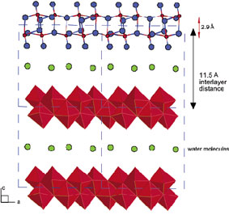
Рисунок 1 – Схематичное изображение кристаллической структуры ксерогеля на основе оксида ванадия (V)
Красным цветом обозначены структурные слои, состоящие из октаэдров (или тетрагональных пирамид в другом представлении), между слоями могут находиться катионы или молекулы-гости (отмечены зеленым). В зависимости от радиуса катионов, расстояние между слоями будет меняться.
Полученный слоистый материал может найти применение в электрохимических процессах (катод в литий-ионных аккумуляторах), органическом синтезе в качестве эффективных катализаторов (матрица катализаторов), а также может использоваться в составе селективных сорбентов, синтезированных на основе известных промышленных ионитов, модифицированных наноматериалами.
Нанотехнологии и наноматериалы. Наноматериалы обладают большой площадью поверхности, ускоряющей взаимодействие между ними и средой, в которую они помещены. Характерной особенностью наночастиц является также отсутствие точечных дефектов. Это делает, полупроводниковые наночастицы идеальными элементами совершенных энергосберегающих лазерных и светоизлучающих элементов. Следует отметить возможности успешного использования наноматериалов в составе мембран различного назначения, перспективными из которых могут считаться различные нанокомпозиты, построенные, например, на основе пористых матриц и анизотропных наночастиц, введенных в каналы – поры. Такие материалы могут использоваться в процессах электролиза и сорбции соединений металлов при разделении и очистки от них сточных вод металлургических производств. Мембраны с другими металлами в порах оксидной матрицы могут проявлять каталитическую активность, а также служить средой для высокоплотной записи информации.
Известно использование нанокомпозитов в процессах очистки и фильтрации в тонкой химической технологии редких и рассеянных элементов, автомобильной промышленности, медицине и быту. Одним из ярких примеров применения мембран на основе наноматериалов в инновационных технологиях является очистка с помощью них водорода, используемого в водородной энергетике. Нанокомпозиты значительно повышают эффективность работы литий-ионного аккумулятора, в процессе зарядки которого ионы лития и электроны внедряются в электрод (при разрядке это анод). Из него при подключении внешней электрической цепи, ионы самопроизвольно переходят в катод через ион-проводящую мембрану. При этом поток электронов, отделенный от противотока катионов лития мембраной, пойдет по проводникам внешней цепи. За счет энергии химической реакции напрямую формируется электрическая энергия, которую можно превращать в различные виды полезной работы. Так, наноматериал, синтезированный на основе оксида олова, используется в фотоэлементах и батареях (рисунок 2) [2].
Оксид ванадия демонстрирует более привлекательные электрохимические характеристики благодаря разнообразию степеней окисления ванадия и его кристаллических структур. Так, экспериментально достигаемая емкость разработок катодных материалов на основе пентаоксида ванадия – до 500 мАч/г, более чем в два раза превышает аналогичную величину для образцов LiCoO2. Кроме того, V₂O₅ имеет целую гамму модификаций [1-9], таких как наноленты, ксерогели, нанотрубки, нитевидные кристаллы (вискеры), гибридные органо-неорганические материалы. Таким образом, решается основная проблема использования обычного оксида ванадия (V), заключающаяся в резком падении емкости катодного материала. Перспективными для создания катодного материала являются далеко не все структурные типы пентаоксида ванадия, поскольку изменение кристаллической решетки и фазовые переходы могут вызвать деформацию материала и последующее ухудшение его свойств.

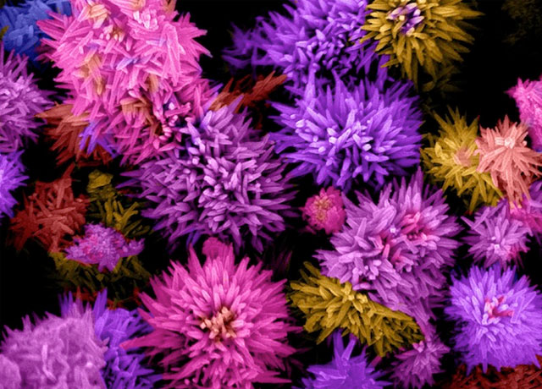

Рисунок 2 – Наноматериал с цинковым покрытием, синтезированный на основе оксида олова

Было обнаружено, что определенным образом полученные нановолокна оксида ванадия (V) проявляют лучшее электрохимическое поведение по сравнению с порошкообразными образцами V₂O₅ [2].

Гибридные наноматериалы. Основные методы получения гибридных материалов – интеркаляционный, темплатный синтез, золь-гель процесс, гидротермальный синтез [1]. Для природных композитов размер неорганических частиц лежит в пределах от нескольких микрон до нескольких миллиметров, и поэтому материал получается неоднородным, что иногда можно заметить даже невооруженным глазом. Если уменьшать размер неорганических частиц такого материала до размера молекул органической части (несколько нанометров), то можно повысить однородность композита и получить улучшенные или даже абсолютно новые свойства материала. Такие композиты часто называют гибридными наноматериалами.
Неорганическими строительными блоками таких материалов могут являться (рисунок 3) наночастицы, макромолекулы, нанотрубки, слоистые вещества, включая ксерогели. Число строительных блоков и количество возможных их комбинаций очень велико. В зависимости от назначения гибридные материалы разделяют на конструкционные, функциональные (полифункциональные) и бионеорганические. Комплексообразованием низкомолекулярных веществ с наноразмерными частицами или создавая на основе биополимеров супрамолекулярные комплексы получают гибридные материалы, наноконъюгаты, «двуликие» частицы (частицы Янусы), обладающие специфическими активностями их компонентов.
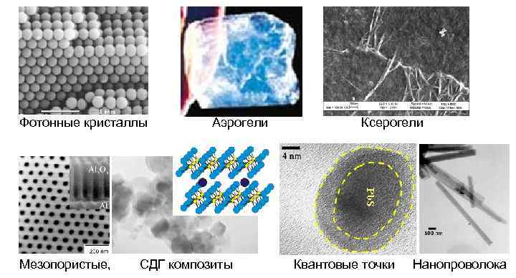

Рисунок 3 – Неорганические строительные блоки

Очень широкая область применения связана с созданием различных покрытий на основе гибридных материалов, которые могут обладать повышенной механической прочностью и устойчивостью к царапинам. Существует также возможность введения в такие композиты дополнительных компонентов, что придает покрытию специфические, например, гидрофобные свойства.
Гибридные твердые электролиты сочетают ион- и электронопроводящие свойства различных органических молекул с термостойкостью и прочностью неорганической матрицы. Одно из самых перспективных применений гибридных функциональных материалов, прежде всего на основе различных морфологических производных оксидов ванадия, – электродные материалы для современных химических источников тока.
Гибридные материалы применяются для производства гетероповерхностных сорбентов для хроматографии, сенсоров, гетерогенных катализаторов, магнитных жидкостей, подложек для иммобилизации ферментов, а также сорбентов тяжелых металлов и органических загрязнителей.
Нанотрубки на основе пентаоксида ванадия (рисунок 4) – типичный пример гибридного наноматериала. В их структуре слои ванадий-кислород перемежаются структурно-направляющим темплатом – молекулами поверхностно-активного вещества, химически связанного с неорганическим слоями и скрученного вместе с ними в нанотрубку или наносвиток. Все доступные на сегодняшний день типы нанотрубок VO_{x} сочетают в себе как концентрически замкнутые, так и закручивающиеся наподобие свитка элементы. Одиночный слой образует внутреннюю часть трубки, тогда как внешняя поверхность обычно переходит в завиток из двух слоев, между которыми находятся молекулы органических веществ.

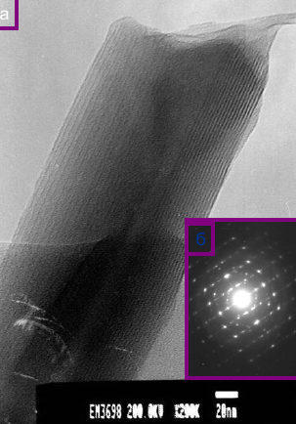  а | 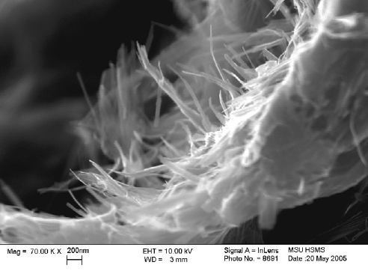  б

а – нанотрубка V₂O₅; б – нанотрубчатые лапы ванадий-оксидной сороконожки

Рисунок 4 – Наноматериалы на основе пентаоксида ванадия
Имеются сведения [3], что нанотрубки оксида ванадия (VO–H) получают в процессе длительной (до 10 суток) гидротермальной (180 ^{о}С) обработки ванадийсодержащих соединений, таких как V₂O₅, VOCl₃, HVO₃. При этом образуются нанотрубки оксида ванадия, принципиально отличающиеся от углеродных не только значительно возросшим межслоевым расстоянием и содержанием интеркалированных молекул, но и морфологией.
На микрофотографиях нанотрубок оксида ванадия (ВНТ) видна слоистая структура. Темным линиям соответствуют V–O-слои, светлым – межслоевые пространства (рисунок 4, а). В центре нанотрубки имеется узкая полость диаметром около 25 нм. «Правая» сторона стенки трубки на микрофотографии образована слоями, расположенными на одинаковых расстояниях, соответствующих 2-3 нм. Противоположная стенка ВНТ (рисунок 4, б) образована слоями V-O, расстояния между которыми в несколько раз больше, чем в первом случае. Толщина «правой» стенки нанотрубки составляет около 400 нм.
Отдельные ВНТ образуют агрегаты («жгуты») большого диаметра. Геометрические размеры, структура (количество слоев, межплоскостные расстояния, толщина стенок и внутренний диаметр) отдельных ВНТ в такой связке могут быть различны, что связано со сложной природой взаимодействий при гидротермальном синтезе.
Ксерогель V₂O₅·nH₂O с выраженной квазиодномерной структурой, полученный золь-гель методом, является основой для синтеза нанотрубок оксида ванадия. Катодные материалы на основе различных морфологических форм оксидов ванадия имеют параметры, в несколько раз превышающие коммерчески доступные сейчас материалы. При участии поверхностно-активных веществ – темплатов происходит формирование нанотрубок оксида ванадия [4-11]. Основные работы в этом направлении связаны с попытками интеркаляции в структуру ванадий-кислородных нанотрубок различных органических производных, в том числе проводящих полимеров, а также неорганических катионов с целью разработки прототипов вторичных источников тока нового поколения, обладающих рекордной удельной емкостью. Нанотрубки оксида ванадия являются многостенными, что связано с особенностью процесса их формирования. Например, продукт гидротермальной обработки смеси оксида ванадия с длинноцепочечным амином представляет собой скрученные V–O-слои, которые очень часто остаются незамкнутыми. Форма сечений таких образований асимметрична, расстояния между соседними слоями сильно варьироваться, обычно увеличиваясь от внутренней к внешней стенке.
Свойства V₂O₅-гелей. Рассмотрение макроскопических гелей (рисунок 5) на основе оксида ванадия позволяет сделать наглядными и осязаемыми процессы незримо протекающие в растворах. Правомочность использования аналогии между сшитыми полимерами и линейными аналогами доказана во многих работах, выполненных в области физики и химии полимеров. Отталкиваясь от этого можно дать простой пример [4], показывающий наличие тонкой структуры надмолекулярных агрегатов в растворах оксида ванадия (V).
Тонкая структура надмолекулярных агрегатов в растворах оксида ванадия (V) [4] (рисунок 5) имеет и положительные, и отрицательные стороны. Положительные – потому, что ей достаточно легко управлять, изменения могут быть осуществлены, например, весьма и весьма слабыми электрическими токами, отрицательные – потому, что в настоящее время не существует методов их детального исследования.

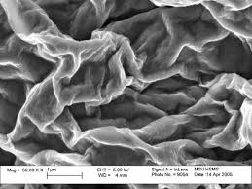

Рисунок 5 – Структура ксерогеля ванадия, высушенного на воздухе

Строение надмолекулярных агрегатов приходится восстанавливать по косвенным данным. Пример – вычисление размеров макромолекулярного клубка в растворах оксида ванадия (V) по данным скорости гелеобразования. Что же касается химии ванадия, то даже сам характер межатомных связей, в частности, механизм формирования ванадий – кислородного каркаса, требует проведения дальнейших исследований в этом направлении.
Темплатный синтез. На рисунке 6 показан управляемый процесс формирования упорядоченных структур, который может быть реализован, например, за счет использования специально введенных темплатов – «шаблонов», способствующих формированию необходимых взаимодействий (из множества возможных) между элементами системы [5]. Явления образования упорядоченных структур и самоорганизации происходят обычно как отклик сложной системы на сильное внешнее воздействие.

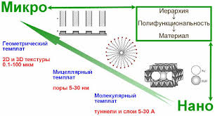

Рисунок 6 – Использование темплатов как метод наноструктурирования

Организация (возникновение упорядочения) при самосборке контролируется, главным образом, конкуренцией различных сил взаимодействия, часто молекулярной природы, наподобие гидрофильных – гидрофобных взаимодействий, сил гравитации, Ван-дер-Ваальсовых или кулоновских взаимодействий.
Самосборка – процесс образования упорядоченной надмолекулярной структуры или среды, в котором в практически неизменном виде принимают участие только компоненты исходной структуры, аддитивно составляющие или «собирающие», как части целого, результирующую сложную структуру. Возникновение упорядочения при самосборке контролируется, главным образом, конкуренцией различных сил взаимодействия; как отмечалось выше, часто молекулярной природы, наподобие гидрофильных-гидрофобных, Ван-дер-Ваальсовых или дипольных взаимодействий.
Самоорганизация может быть использована как механизм создания сложных «шаблонов», процессов и структур на более высоком иерархическом уровне организации, чем тот, что наблюдался в исходной системе, за счет многочисленных и многовариантных взаимодействий компонентов на низких уровнях, на которых существуют свои, локальные, законы взаимодействия, отличне от коллективных законов поведения самой упорядочивающейся системы. Для процессов самоорганизации характерны различные по масштабу энергий взаимодействия, а также существование ограничений степеней свободы системы на нескольких различных уровнях ее организации.
Комплексные соединения ванадия обладают ценными уникальными свойствами, в частности способностью встраивания в пространственно развитую структуру природных и синтетических веществ. Применение аммиака в качестве темплата в ванадийсодержащих системах способствует созданию упорядоченного комплекса – нано- или супрамолекулярной структуры за счет различных межмолекулярных взаимодействий. Это может позволить их успешно использовать в производстве ионообменных сорбентов, катализаторов, нано- и композиционных материалов и других уникальных веществ.
Анализ литературных данных показал, что изготовленные на основе пористых матриц и анизатропных частиц введенных в каналы-поры нанокомпозиты являются перспективными с точки зрения их использовании при разделении и очистки сточных вод металлургических и других производств. В этой связи большой интерес вызывает наноструктуры на основе оксидов 3d элементов, в частности ксерогель ванадия.
В качестве сырьевой основы ксерогеля ванадия успешно используется его пентаоксид, а в качестве темплата представляет интерес применение аммиака, участвующиго в образовании аммиачного ванадиевого комплекса с ванадиево-кислородным каркасом благодаря активным электронно-донорным свойствам.

1.2 Физико-химический анализ исходных материалов и термодинамические расчеты возможности синтеза ксерогеля ванадия

Физико-химический анализ исходных материалов. Задачей исследований является создание технологии получения эффективных сорбентов и катализаторов из материалов промышленного назначения путем их модифицирования ксерогелем ванадия.
Для синтеза наноразмерного ксерогеля ванадия будет применен золь-гель метод с использованием в качестве темплата растворов аммиака. По литературным данным в качестве исходного ванадийсодержащего материала применяют, как правило, химически чистый пентоксид ванадия.
Учитывая тот факт, что использование чистого соединения пентоксида ванадия для масштабного производства сорбентов и катализаторов, модифицированных ксерогелем ванадия, будет экономически не выгодным, нами был проведен анализ промышленных источников пентоксида ванадия, не требующих выделения особочистых соединений ванадия, а также отличающихся большими природными запасами [28].
При разработке способа синтеза ксерогеля ванадия в качестве исходного ванадийсодержащего соединения был выбран метаванадат аммония, полученный в процессе переработки сланцев Большого Каратау.
Состав исходного метаванадата аммония был следующим, %: 75,6 – NH₄VO₃, Si – 3,08 , Fe – 2,4 , S – 2,02 , P – 1,08, Al – 2,03 , Cl – 3,05 , As – 0,9.
Для получения чистого метаванадата аммония был проведен процесс перекристаллизации промышленного соединения. Для этого 100 г технического NH₄VO₃ растворяли в трех литрах дистиллированной воды при постоянном перемешивании на механической мешалке, температуре 80 ºC и продолжительности процесса около 40 мин. Растворение проводили до прозрачности раствора.
Перекристаллизацию метаванадата аммония осуществляли из охлажденного раствора при температуре 15 ºC в течение 12-15 ч и pH среды 8,0-8,5 путем добавления в систему 30 %-ного аммиака.
Перекристаллизованный метаванадат аммония отфильтровывали и подвергали сушке при комнатной температуре в течение 48 ч.
Основные примеси концентрировались в маточном растворе (Si, Fe, S, P, Al, Cl, As).
Общий вид перекристаллизованного ванадата аммония приведен на рисунке 7.
Перекристаллизованный метаванадат аммония подвергли анализу методоми электронной микроскопии и рентгенофазоваго анализа.
Изучение микроструктуры образцов проводили на низковакуумном растровом электронном микроскопе Jeol JSM-6490 LV, позволяющим достигнуть увеличения в 5-300000 раз; его разрешающая способность – до 3 нм.

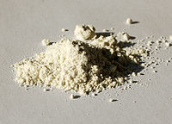

Рисунок 7 – Порошок метаванадата аммония

На рисунке 8 приведены микроснимки метаванадата аммония. Как видно, метаванадат аммония, используемый в дальнейшем для получения пентаоксида ванадия, обладает сложной кристаллической структурой и составляет отдельное число агломератов.
Рентгенофазовый анализ проб проводили на дифрактометре X'Pert MPD PRO (PANalytical). Прибор позволяет с высокой точностью проводить измерения интенсивностей и углов рентгеновских отражений при нагреве образца до 900 °C. Снабжен комплектом программного обеспечения. База дифракционных данных PDF-2 составляет более 130 000 карточек (минералы, сплавы и др.).
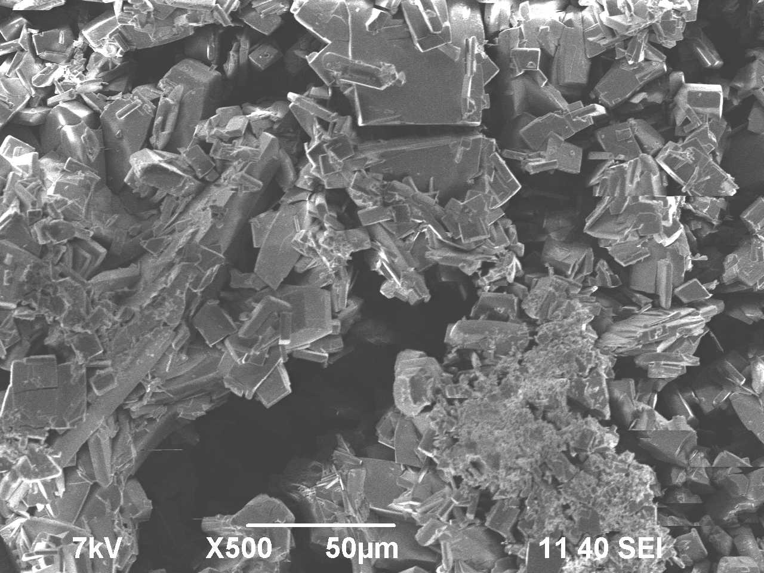 | 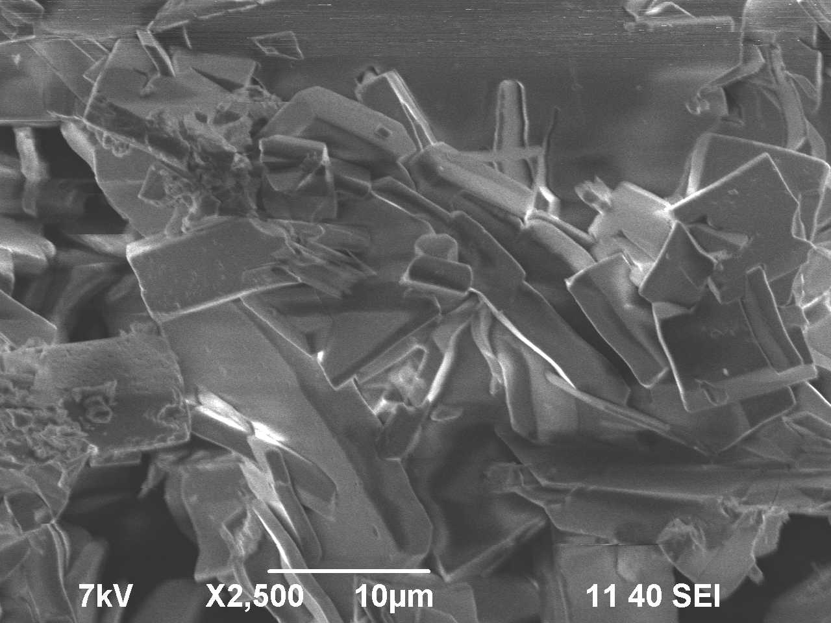

Рисунок 8 – Результаты электронно-микроскопического анализа метаванадата аммония при различных увеличениях

Для проведения анализа исследуемый материал толщиной 0,2 мм наносили на кварцевую подложку, которую устанавливали в держатели дифрактометра. Высушенный образец тщательно растирали в агатовой ступке, затем готовый порошок пробы засыпали в лунку кюветы – это круглый диск с лункой в центре, выточенный из эбонита. Сверху накладывали стеклянную пластинку и слегка покачивая ее и постепенно усиливая давление, разравнивали порошок и прессовали его. На поверхность спрессованного порошка наносили несколько капель спирта и после сушки закрепляли в держатель образца на гониометре.
Режим съемки поддерживали следующими: напряжение на трубке 12 мА; размер щели перед трубкой 1°; размер щели перед детектором 1°; вращение трубки 60 оборот/мин; излучение медное.
Рентгенофазовый анализ перекристаллизованного метаванадата аммония показал, что в его состав входят следующие компоненты %: 99,6 NH₄VO₃, Si –0,08, Fe – 0,06, S – 0,02, P – 0,02, Al – 0,03, Cl – 0,10, As – 0,01.

Из очищенного от примесей методом перекристаллизации технического метаванадата аммония после его фильтрации, сушки и термического разложения при температуре 550 ºС получали пентаоксид ванадия.
Рентгенофазовым анализом установлено, что в его состав входят 98 % V₂O₅ и 2 % оксида четырехвалентного ванадия VO₂ [28].
Определение термодинамических равновесных состояний соединений ванадия, способных к самопроизвольному структурообразованию. Ванадий, являющийся поливалентным металлом, проявляет высокую склонность к комплексообразованию. Его соединения обладают широким спектром свойств, обусловленных самопроизвольным структурообразованием, что является отправной точкой для синтеза наноматериалов на их основе в присутствии темплата, например, аммиака, способствующего созданию комплекса упорядоченного строения. В соединениях ванадия исключительно сложно выделить определенную валентную структуру, а что касается образования макроскопических гелей, получаемых на основе оксида ванадия (V), то использование термина валентность вообще может потерять смысл.
В данном разделе приводятся литературные сведения и определенные нами с помощью модельной программы термодинамических расчетов HSC Chemistry 5.11 компании Outokumpu Technology Engineering Research равновесные параметры существования соединений ванадия без и в присутствии аммиака [29].
Ванадий относится к переходным d-элементам. Электронная структура его атома 1s²2s²2p⁶3s²3p⁶3d³4s². Степень окисления его в соединениях изменяется от -1 до +5. С точки зрения применения наиболее важными являются соединения ванадия, в которых он имеет степень окисления +5. Ванадий в степени окисления + 5 обладает амфотерными свойствами и присутствует в водных растворах как в анионной, так и катионной формах. В зависимости от pH среды и общей концентрации ванадия в растворе меняются и ионные формы ванадия и степень их полимеризации [12].
В присутствии темплата-аммиака возможно изменение ионного состояния ванадия в водном растворе, напрямую зависящего от количества введенного аммиака в раствор, а значит и структурных характеристик получаемых наноматериалов.
В водных растворах в диапазоне pH 1-14 при концентрации ванадия 10⁻⁴ г-атом/дм³ существуют только мономерные формы ванадия. При этом ванадий присутствует в виде ионов ортованадиевой кислоты: VO₄³⁻ (pH 13-14), HVО₄²⁻ (pH 8-13,5), H₂VО₄⁻ и H₃VО₄ (pH 7-9,5); ионов метаванадиевой кислоты: VO₃⁻ (pH 4,5-8,5) и HVО₃ (pH 3-5). С увеличением кислотности раствора появляется катион VO₂⁺ (pH 4-1), в сильнокислых средах – катион VО³⁺. В полимерной форме ванадий существует в виде димеров V₂О₇⁴⁻, HV₂О₇³⁻ (ионы пированадиевой кислоты); тримеров V₃O₉³⁻ (ионы метаванадиевой кислоты). Наибольшая степень полимеризации, равная 10, наблюдается у ионов декаванадиевой кислоты: V₁₀O₂₈⁶⁻, HV₁₀O₂₈⁵⁻ и Н₂V₁₀О₂₈⁴⁻ [12-14] в интервале pH 2-6. Растворы приобретают оранжевый цвет. Образование ионов декаванадиевой кислоты можно описать следующими уравнениями:

H₂V₁₀O₂₈⁴⁻ + ОН⁻ ↔ HV₁₀О₂₈⁵⁻ + Н₂О, (1)
H₂V₁₀O₂₈⁵⁻ + ОН⁻ ↔ HV₁₀О₂₈⁶⁻ + Н₂О. (2)

В присутствии аммиака ионы (VO₂)₁₀(ОН)₁₆⁶⁻ не устойчивы (константа устойчивости равна lg К = -7,5 + /-0,3/) [15], молекулы свободного аммиака в концентрированном растворе, начинают замещать ионы (ОН⁻) в декаванадиевом ионе, образовывать аммиакатные комплексы типа [(VO₂)_{х}(ОН⁻)_{у}∙nNH₃]^{у-х}, обеспечивающие его растворимость. Возможно появление комплексов ванадия с нейтральной молекулой аммиака [16].
Был проведен термодинамический анализ систем V-N-Н₂О для интервала температур 25-80 ^{о}С (рисунок 9, таблица 1). Аналогичные диаграммы были получены и для систем V-N-Н₂О при температурах 50, 80 ^{о}С. Вероятность образования многообразных форм ионов ванадия (V) согласуется с литературными данными.

Рисунок 9 – Диаграммы Еh-pH системы V-N-Н₂О (25 ^{о}С)

Таблица 1 – Термодинамический анализ вероятности образования возможных ионов и соединений ванадия в системе V-N-Н₂О

Ионы и соединения ванадия | ΔG°х4,187, кДж/моль
Ионы и соединения ванадия | 25 ^{о}С | 50 ^{о}С | 80 ^{о}С
VN_{0.465} | -28,128 | -27,836 | -27,485
VO | -95,841 | -95,244 | -94,528
VO₂⁺ | -140,266 | -139,758 | –
V₂O₃ | -271,225 | -271,225 | -267,621
V₃O₅ | -433,570 | -269,584 | -427,799
HV₁₀O₂₈⁵⁻ | -1934,738 | -1930,112 | -1911,867
HVO₄²⁻ | -236,374 | -234,904 | –
V²⁺ | -51,868 | -51,681 | -51,437
VO²⁺ | -106,561 | -105,772 | -104,884
VO₂²⁺ | -144,781 | -143,923 | -142,946
VO₄³⁻ | -214,698 | -210,015 | -204,382
VOH²⁺ | -111,526 | -111,257 | -109,778

ИК- спектроскопические исследования [17, 18] показывают, что полосы координированного аммиака имеют четыре основные области поглощения при 3100-3300, 1560-1650, 1150-1350 и 600-900 см⁻¹, характеризующие валентные, деформационные и маятниковые колебания атомов в молекуле аммиака. В спектрах растворов после добавления аммиака, можно различить полосы, принадлежащие координированным молекулам аммиака [12]. В области валентных колебаний v (N-Н) наблюдается широкая полоса 3050-3300 см⁻¹, деформационных колебаний – полосы поглощения при 1220 см⁻¹ и 1150 см⁻¹. Показано, что при pH 4,0-6,0 образуются аммиачных комплексы ванадия [VО₂∙nNH₃]⁺. Данный вывод подтверждаются авторами работ [16, 19], которые установили взаимодействие ионов ванадия с нейтральной молекулой аммиака с образованием комплексов состава [VО₂∙zNH₃]⁺, где z = 1-4.
Анализируя диаграмму Пурбе для ванадийсодержащих систем можно сделать вывод, что область существования гидроксокомплексов ванадия приходится на рН 1,5÷13,5 и Еh=(+0,3)÷(+1,45) В.
Устойчивой формой в системе V–N–H₂O при рН 1,8÷13,5 и значении потенциала (–0, 5)÷(+1,25) В является комплекс [HV₁₀O₂₈]⁻⁵, причем с ростом рН среды уменьшаются значения нижней и верхней границ потенциалов их устойчивости [29].
На основании изучения литературных сведений по существующим методам синтеза ксерогелей ванадия с промежуточным выделением гидратированных соединений ванадия, взаимодействующих в последствии с аммиаком в качестве темплата, выбран исходный сырьевой реагент– метаванадат аммония технологии переработки сланцев Большого Каратау.
Состав исходного технического метаванадата аммония был следующим, %: 75,6 – NH₄VO₃, Si – 3,08 , Fe – 2,4 , S – 2,02 , P – 1,08, Al – 2,03 , Cl – 3,05 , As – 0,9.
Для получения чистого метаванадата аммония был проведен процесс перекристаллизации промышленного соединения. Перекристаллизацию метаванадата аммония осуществляли из охлажденного раствора при температуре 15 ºC в течение 12-15 ч и pH среды 8,0-8,5 путем добавления в систему 30 %-ного аммиака.
Физико-химическими методами анализа установлен состав перекристаллизованного метаванадата аммония, в который входят 99,6 % NH₄VO₃ и примеси Si – 0,08 %, Fe – 0,06 %, S – 0,02 %, P – 0,02 %, Al – 0,03 %, Cl – 0,10 %, As – 0,01 %. Установлено, что анализируемое ванадийсодержащее соединение обладает ярко выраженной кристаллической структурой.
Из очищенного от примесей методом перекристаллизации технического метаванадата аммония после его фильтрации, сушки и термического разложения при температуре 550 ºС был получен пентаоксид ванадия состава: 98 % V₂O₅ и 2 % VO₂.
Результаты термодинамического анализа ванадийсодержащих систем показали, что образование комплексных ионов и соединений ванадия в системе V-N-Н₂О протекают самопроизвольно, т.к. все рассчитанные значения ΔG° во всем изучаемом интервале температур имеют отрицательные значения, особенно предпочтительно образование декаванадиевых комплексов, в частности HV₁₀O₂₈⁵⁻ (ΔG° = -1934,738 ккал/моль).
Показана возможность образования комплексов ванадия с нейтральной молекулой аммиака. В аммиачном растворе молекулы свободного аммиака начинают замещать гидроксил-ионы в декаванадиевом ионе, образуя аммиакатные комплексы типа [(VO₂)_{х}(ОН⁻)_{у}∙nNH₃]^{у-х}, обеспечивающие его высокую растворимость. Подбирая условия образования частиц ванадийсодержащего аммиачного соединения и возникновения коагуляционного контакта между частицами, можно вызвать структурирование материала.

1.3 Отработка условий синтеза ксерогеля ванадия

Исследование процесса синтеза ксерогеля ванадия. Полученный нами из перекристаллизованного технического метаванадата ванадия пентаоксид ванадия, который является исходным материалом для синтеза ксерогеля, был исследован физико-химическими методами анализа.
Результаты электронно-микроскопического анализа показали, что пентаоксид ванадия обладает кристаллической структурой, сформированной в сложные агломераты (рисунок 10).

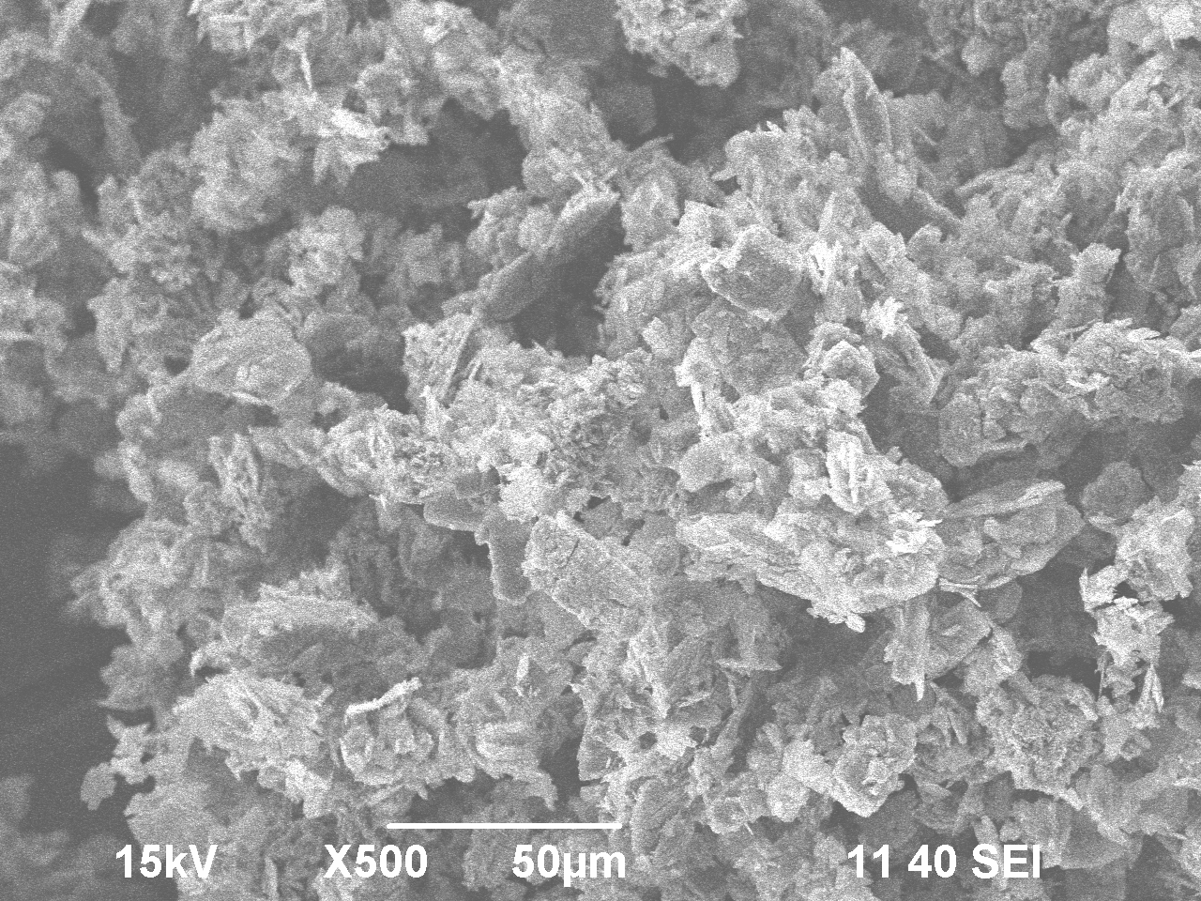

Рисунок 10 – Результаты электронно-микроскопического анализа исходного пентаоксида ванадия

Рентгенофазовым методом анализа исходного пентаоксида ванадия установлено, что в его состав входят 98 % V₂O₅ и 2 % оксида четырехвалентного ванадия VO₂.
Как отмечалось выше, стратегически важным направлением получения наноматериалов является использование принципов самоорганизации и самосборки, позволяющих достичь быстрого и эффективного их формирования. Ключевым моментом такого подхода является использование различных темплатов – промежуточных образований, контролирующих взаимодействия на определенном структурном уровне и способствующих элементам сложной системы определенным способом самоорганизовываться [20].
С целью синтеза ванадийсодержащего наноматериала нами в качестве темплата был использован аммиак, который, участвуя в образовании аммиачного комплекса с ванадиево-кислородным каркасом должен способствовать формированию развитой структуры наноматериала по схеме, представленной на рисунке 11.
На основании предварительных исследований приготовление ванадийсодержащего раствора для осуществления синтеза ксерогеля ванадия проводили в следующем порядке: навеску свежеосажденного пентаоксида ванадия расплавляли в алундовом тигле в муфельной печи при температуре более 600 ºС. Затем плав нагревали до температуры 850 ºC более получаса, вынимали из печи и вводили в емкость с дистиллированной водой. Содержимое перемешивали до полного растворения твердого продукта. При этом однораствор приобретал коричневый цвет, а рН среды достигал значения ~ 2.

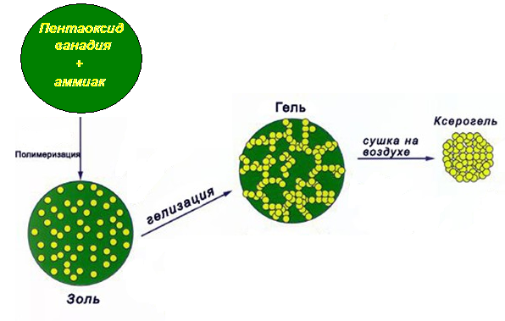
Рисунок 11 – Схема образования ксерогеля ванадия

Поскольку генерация новой развитой структурной морфологии, осуществляемой по всей поверхности контакта составляющих системы, происходит на атомно-молекулярном уровне, добавление темплата в ванадийсодержащий раствор проводили при интенсивной механической активации. Установлено, что отсутствие перемешивания или слабое перемешивание системы является недостаточным условием для организации коагуляционного контакта между частицами, увеличение скорости перемешивания более 650 об/мин приводит к предотвращению сцепления частиц образующихся агломератов синтезированного материала, к их частичному разрушению. Кроме того, на основании имеющихся сведений в научной литературе и результатов поисковых исследований установлено, что основными факторами, влияющими на образование ксерогеля металлов, являются рН среды, продолжительность процесса, концентрация металла в исходном растворе и, в зависимости от конкретных условий синтеза наноматериала, температура системы.
Синтез геля ванадиевого комплекса осуществляли в следующем порядке: 30 %-ный аммиак добавляли в ванадийсодержащий раствор по 0,2-0,4 мл при его температуре ± 22 °C. В процессе эксперимента отбирали аликвоту исследуемого раствора для определения концентрации ванадия и измеряли рН среды. В расчетах учитывали разбавление раствора при введении в систему темплата. Эксперимент завершали при изменении консистенции раствора. Результаты опытов приведены в таблице 2.

Таблица 2 – Результаты экспериментов по синтезу геля ванадия

τ,  мин | VNH_{3,}  мл | pН  р-ра | Cv₂o₅,  г/л
10 | 0,2 | 2,13 | 25,4
20 | 0,2 | 2,42 | 23,1
30 | 0,2 | 2,79 | 21,9
40 | 0,3 | 2,96 | 20,3
50 | 0,3 | 3,08 | 19,99
60 | 0,4 | 3,28 | 19,43
70 | 0,4 | 3,4 | 19,32
80 | 0,4 | 3,92 | 19,29

При достижении рН среды 3,4 раствор начинал густеть в результате образования золя. Контролирование процесса гелеобразования нами осуществлялось путем визуального наблюдения внешних признаков ванадийсодержащего раствора: изменение цвета массы, появление агломератов дисперсной фазы, возникновение коагуляции частиц, сопровождаемое образованием однородной желеобразной массы (таблица 3, рисунок 12).
Из полученных видно (таблица 3), что при рН раствора ~ 4 возрастает объем дисперсной фазы, появляется коагуляционный контакт между частицами, приводящий к началу структурирования материала с формированием монолитного геля ванадия. Окончательное формирование геля осуществляется в течение 80-120 мин. Повышение температуры системы более 25-30 ^{о}С предотвращает образование золя, а значит геля соединения ванадия, причем нагрев системы приведет к неоправданным экономическим затратам. Поэтому синтез геля ванадия следует проводить при комнатной температуре.
Концентрация ванадия в исходном растворе оказывает заметное влияние на формирование ванадийсодержащего геля. Оптимальная концентрация ванадия в исходном растворе должна поддерживаться в пределах С_{V2O5} = 15÷ 25 г/л.
В таблице 3 приведены также результаты исследований влияния соотношения объемов исходного раствора с концентрацией ванадия 20 г/л и 30 %-ного аммиака (V_{р-р}:V_{NH3}) на гелеобразования ванадийсодержащего соединения.
Таблица 3 – Результаты наблюдений гелеобразования ванадийсодержащего соединения в зависимости от параметров процесса

Параметр | Результаты наблюдений | Параметр | Результаты наблюдений
Влияние рН среды
(τ = 120 мин; t = 25 ^{о}С; С_{V2O5} = 25 г/л; n ~ 600 об/мин)
рН | Результаты наблюдений | рН | Результаты наблюдений
1,44 | Прозрачный темно-коричневый раствор | 3,90 | Формирование монолитного геля по объему системы
1,76 | Прозрачный темно-коричневый раствор | 4,50 | Разрушение частиц геля
3,20 | Возникновение дисперсной фазы и коагуляция агломератов | 6,00 | Окончательное растворение геля
3,45 | Образование желеобразной массы золя | 8,80 | Образование раствора темно-коричневого цвета
Влияние продолжительности процесса
(рН ~ 3,9; t = 25 ^{о}С, С_{V2O5} = 25 г/л, n ~ 600 об/мин)
τ, мин | Результаты наблюдений | τ, мин | Результаты наблюдений
20 | Прозрачный темно-коричневый раствор | 60 | Коагуляция агломератов дисперсной фазы, образование золя
25 | Прозрачный темно-коричневый раствор | 80 | Активное гелеобразование
30 | Прозрачный темно-коричневый раствор | 120 | Формирование монолитного геля по объему системы
45 | Прозрачный темно-коричневый раствор | 150 | Общий вид геля не изменяется
Влияние температуры системы
(рН ~ 3,9; С_{V2O5} = 25 г/л; τ = 120 мин; n ~ 600 об/мин)
t, ^{о}С | Результаты наблюдений | t, ^{о}С | Результаты наблюдений
22 | Гелеобразование | 50 | Отсутствие образования геля
25 | Гелеобразование | 70 | Отсутствие образования геля
30 | Гелеобразование замедляется | 100 | Отсутствие образования геля
Влияние исходной концентрации ванадия в растворе
(рН ~ 3,7; t = 23 ^{о}С; τ = 120 мин; n ~ 600 об/мин)
С_{V2O5}, г/л | Результаты наблюдений | С_{V2O5}, г/л | Результаты наблюдений
5 | Образования массы золя не происходит | 20 | Формирование монолитного геля
10 | Возникновение дисперсной фазы с золеобразованием | 25 | Формирование монолитного геля
15 | Формирование монолитного геля | 35 | Отсутствие однородности массы желеобразного материала
Влияние соотношения V_{р-р}:V_{NH3}
(рН ~ 3,7; t = 25 ^{о}С; τ = 120 мин; С_{V2O5} = 20 г/л; n ~ 600 об/мин)
V_{р-р}:V_{NH3} | Результаты наблюдений | V_{р-р}:V_{NH3} | Результаты наблюдений
50/0,5 | - | 50/2,0 | Активное золе-, гелеобразование
50/1,0 | Слабое золеобразование | 50/3,0 | Отсутствие однородности массы желеобразного материала
50/1,5 | Активное золе-, гелеобразование
Из таблицы 3 видно, что наиболее оптимальным является использование соотношение объемов растворов ванадия (С_{V2O5} = 20 г/л) и 30 %-ного аммиака 50÷1,5-2,0. Были сделаны снимки ванадийсодержащей системы в присутствии аммиака в процессе последовательного образования золя, геля и формирования ксерогеля (рисунок 12), на которых четко видно изменение цвета проб, организации коагуляционного контакта частиц, образование агломератов с образованием ксерогеля, имеющего блестящую поверхность темно-серого цвета.

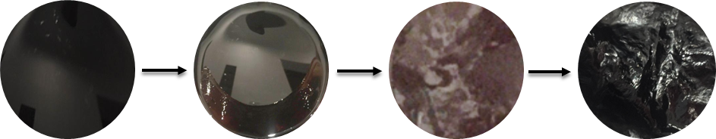

Раствор Золь Гель Ксерогель

Рисунок 12 – Результаты визуального наблюдения образования ксерогеля в ванадий- аммиачной системе

Математическое планирование эксперимента. При проектировании сложных систем характерно наличие неполноты исходных данных, и эти проблемы существенно усложняются при изучении наносистем. Выбор адекватной модели наносистемы является нетривиальной задачей даже в простейших случаях.
Для построения математической модели процесса формирования ксерогеля ванадия нами был выбран метод полного факторного эксперимента. Как было установлено ранее основными факторами, влияющими на процесс синтеза ванадиевого наноматериала, являются pH среды, соотношение объемов раствора ванадия (С_{V2O5} = 20 г/л) и 30 % NH₃ и длительность синтеза.
Размер наночастиц, выраженный в %, выбран в качестве критерия оптимизации. На основании предварительных опытов с использованием литературных сведений синтез проводили при комнатной температуре 22 ^{о} С [21-23] (см. таблицу 4). Матрица планирования полного факторного эксперимента и результаты опытов параллельных экспериментов приведены в таблице 5.

Таблица 4 – Граничные условия синтеза ксерогеля ванадия

Условия процесса | X₁, (рН) | X₂, (V_{р-р} :V_{NH3}) | X₃, (τ)
Нижний уровень | 2,8 | 50:1 | 30
Верхний уровень | 4 | 50:2 | 120

На основании данных экспериментов получено уравнение регрессии:

Y=₀+b₁X₁+b₂X₂ + b₃X₃ + b₁₂X₁X₂+b₁₃X₁X₃ + b₂₃X₂X₃ +b₁₂₃X₁X₂X₃, (3)
где b – коэффициенты уравнения;
₀ – свободный член уравнения, определяемый по формуле:

Y₀ = = 77,73. (4)

Таблица 5 – Расширенная матрица полного факторного эксперимента

Номер опыта | Х₁ | Х₂ | Х₃ | Х₁Х₂ | Х₁Х₃ | Х₂Х₃ | Х₁Х₂Х₃ | Y₁ | Y₂
1 | + | + | + | + | + | + | + | 91,7 | 93,2 | 92,45
2 | - | + | + | - | - | + | - | 6,7 | 8,5 | 7,6
3 | - | - | + | + | - | - | + | 16,7 | 17,8 | 17,25
4 | - | + | - | - | + | - | + | 15,0 | 15,6 | 15,3
5 | + | + | - | + | - | - | - | 96,7 | 97,5 | 97,1
6 | + | - | - | - | - | + | + | 75,0 | 77,8 | 76,4
7 | + | - | + | - | + | + | - | 50,0 | 51,7 | 50,9
8 | - | - | - | + | + | + | - | 46,7 | 48,3 | 47,5
Y₀ = 50,56 %

Результаты обработки полученных данных приведены в Приложении В, на основании которых при исключении незначимых членов из уравнения регрессии оно принимает вид:

Y = 50,56 + 28,65 X₁ + 2,55 X₂ + 13,01 X₁X₂ +5,4 X₂X₃. (5)

Полученное уравнение регрессии, моделирующее процесс получения ксерогеля ванадия, адекватно эксперименту, поскольку вычисленные значения критерия Фишера меньше табличного значения 1,53 < 4,5.
Для определения оптимальных условий проведения синтеза ксерогеля ванадия была проведена оптимизация полученной математической модели с учетом постоянства одного из факторов с использованием компьютерных программных продуктов, основываясь также на известные литературные данные [24, 25].
В зависимости от требуемых заказчиком значений размеров наноматериала определить условия их получения. Полученные расчеты были проверены экспериментально: при pH среды 4, соотношении объемов ванадиевого раствора и 30 % аммиака V_{р-р} :V_{NH3} = 50:2, продолжительности процесса 120 мин размер наночастиц ксерогеля ванадия достигает 54 нм; при pH среды 2,8, соотношении объемов ванадиевого раствора и 30 % аммиака V_{р-р}:V_{NH3} = 50:1, продолжительности процесса 30 мин размер наночастиц ксерогеля ванадия достигает 5,5 нм.
Таким образом, можно воспользоваться рассчитанной моделью для прогнозирования условий синтеза для получения материала с заданными размерами наночастиц.
По итогам исследований 3 квартала были сделаны нижеследующие выводы. В качестве сырьевой основы ксерогеля выбран V₂O₅, участвующий в образовании аммиачного ванадиевого комплекса. Для получения V₂O₅ был использован NH₄VO₃ – продукт переработки углеродисто-кремнистых сланцев месторождения Большого Каратау РК, следующего состава, %: 75,6 NH₄VO₃ и примеси Si – 3,08, Fe - 2,4, S – 2,02 , P – 1,08, Al – 2,03, Cl – 3,05, As – 0,9.
Методом перекристаллизации технического метаванадата аммония после его фильтрации, сушки и термического разложения получен пентаоксид ванадия состава: 98 % V₂O₅ и 2 % VO₂ .
Установлены условия синтеза ксерогеля ванадия золь-гель методом путем взаимодействия V₂O₅ и 30 % NH₃, который участвует в качестве темплата в процессе синтеза наносоединения ванадия. Найдено, что основными факторами, влияющими на образование ксерогеля металлов, являются рН среды, продолжительность процесса, концентрация металла в исходном растворе.
Слабое перемешивание системы является недостаточным условием для организации коагуляционного контакта между частицами, увеличение скорости перемешивания > 650 об/мин приводит к предотвращению сцепления частиц агломератов синтезированного материала, к их частичному разрушению.
При рН раствора ~ 4 возрастает объем дисперсной фазы, появляется коагуляционный контакт между частицами, приводящий к началу структурирования материала с формированием монолитного геля ванадия. Окончательное формирование геля осуществляется в течение 80-120 мин.
Повышение температуры системы более 25-30 ^{о}С предотвращает образование золя, приводит к неоправданным экономическим затратам. Поэтому синтез геля ванадия следует проводить при комнатной температуре. Концентрация ванадия в исходном растворе должна поддерживаться в пределах С_{V2O5} = 15÷ 25 г/л.
Построена математическая модель, адекватно описывающая процесс синтеза ксерогеля ванадия золь-гель методом. Оптимизация уравнения регрессии позволила получить управляемые технологические параметры процесса синтеза ксерогеля ванадия с заданными размерами наночастиц.

1.4 Изучение свойств полученного ксерогеля ванадия. Структура и морфология ксерогеля ванадия

Свойства тонкопленочных и дисперсных наносистем отличаются от свойств материалов в массивном состоянии. Это связано с тем, что в таких системах существенное влияние на свойства оказывают факторы дисперсности (отношение площади поверхности к объему твердого тела). В связи с этим изучение особенностей тонкопленочного состояния вещества, физико-химических закономерностей их получения, исследование процессов в тонких слоях, а также анализ состава, структуры и свойств, представляет немалый научный и практический интерес.
Уровень современных исследований в области создания эффективных наноматериалов определяется не только развитием новых методов их синтеза и корректного тестирования физико-химических свойств, но и уровнем проведения структурной диагностики, поскольку структура нанокристаллических фаз – важная характеристика, определяющая свойства наноматериала.
Для получения информации о фазовом составе и структуре материала чаще всего применяют рентгенографический метод.
Интеркаляционные соединения на основе слоистой структуры гидрата V₂O₅·nH₂O, как материалы, находят в последние годы все более широкое практическое применение. Особое внимание исследователей уделяется высокодисперсным порошкам и пленкам этих веществ, полученным золь-гель методом. Ксерогели оксида ванадия (V) имеют смешанный ионно-электронный тип проводимости, уровень составляющих которых можно изменять в широких пределах.
Основными областями возможного использования данных соединений являются переключающие устройства, антистатические покрытия, фотохромные и электрохромные преобразователи информации и катодные материалы в низкотемпературных источниках тока. В настоящее время они рассматриваются как перспективные прекурсоры для синтеза нанотубулярных и родственных наноструктур простых и сложных оксидов ванадия. Кроме того, ксерогели оксида ванадия (V) – реакционно-способные вещества и могут быть использованы для эффективного синтеза низкотемпературных сложных оксидов ванадия [26].
В связи с возрастающей потребностью в создании новых и улучшении характеристик имеющихся материалов важное значение приобретает вопрос о возможном регулировании физико-химических свойств и структуры образующихся соединений путем поддержания определенных условий синтеза.
Элементный анализ свежеприготовленного ксерогеля ванадия методом электронной микроскопии позволил установить, что в его состав входят, %: V – 35,32; О – 52,4; H – 10,76; С – 1,52.
ИК-спектроскопическими исследованиями показано (рисунок 13а), что в области 3400 см‾¹ проявляются полосы поглощения валентных колебаний OH-групп; деформационные и либрационные колебания молекул воды наблюдаются при δHOH – 1651 см‾¹ и ν_{L}H₂O – 739 см‾¹ соответственно [17]. Полоса поглощения с максимумом при 1013 см‾¹ отнесена валентным колебаниям V═O-групп.
Интенсивная полоса поглощения с максимумом при волновом числе 510 см‾¹ соответствует характеристическим колебаниям [V₂O₈]_{2-∞}-групп. При вычитании из спектра геля ванадия спектра воды (рисунок 13б) обнаружены валентные колебания V–O-групп при 747 см‾¹ и [V₂O₈]_{2-∞} – при 503 см‾¹.

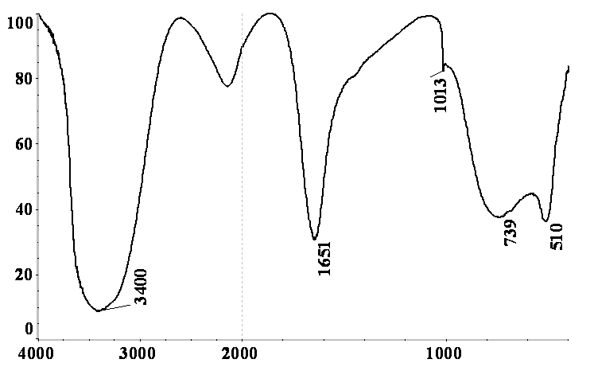
ν, см⁻¹

R, %
а
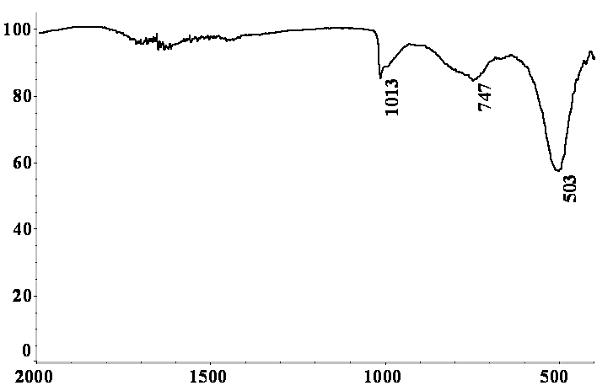
ν, см⁻¹

R, %

б

а – спектр ксерогеля ванадия;
б – спектр ксерогеля ванадия после вычитания спектра воды

Рисунок 13 – ИК-спектры свежевыделенного ксерогеля ванадия

Синтезированный свежеосажденный гель был исследован рентгенофазовым методом анализа. На снятой дифрактограмме (рисунок 14а) обнаружена аморфная составляющая исходного геля. На дифрактограмме ксерогеля (рисунок 14б), выдержанного на воздухе при комнатной температуре в течение 20 мин, выявлено формирование размытого максимума и возникновение в малоугловой области (6-8°) отдельных рефлексов. Интенсивность максимума аморфного составляющего уменьшается. Выделение фазы связано, вероятно, с формированием гидроксосоединений ванадия и разориентированием зародышей с не кристаллической структурой. При выдержки образца в течение 120 мин на дифрактограмме наблюдаются изменения (рисунок 14в), связанные с кристаллизацией различных форм оксидов ванадия: V₂O₅(H₂O) 31 %, V₂O₅ 13 %, V₃O₇ 45 %, V₂O₅ 11 %.
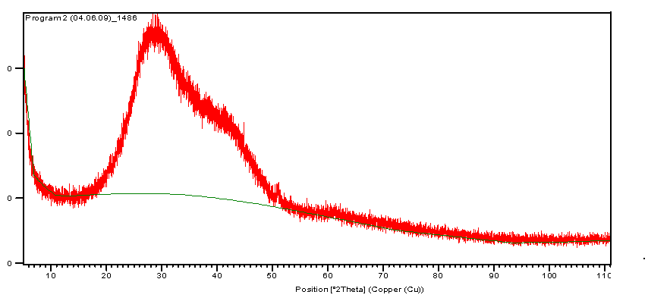

а – свежевыделенного; б – выдержанного на воздухе в течение 20 мин; в – выдержанного на воздухе в течение 120 мин

Рисунок 14 – Дифрактограмма ксерогеля ванадия
Нами были проведены исследования по влиянию температуры прокалки на изменения кристаллизующихся фаз в ванадийсодержащем геле. Температуру нагрева меняли в интервале 50-350 °С при времени выдержки 10-180 мин. В процессе высушивания геля в муфельной печи при 50 °С и продолжительности процесса до 180 мин образец не подвергался высыханию и видимых изменений его поверхности не наблюдалось. Как видно из рисунка 15, значительных изменений в рентгенограммах исследуемых образцов геля в сравнении с рентгенограммой исходного материала не наблюдается.
Время выдержки образца при нагреве, мин:
а – 10; б – 120; в – 180

Рисунок 15 – Рентгенограмма ванадийсодержащего геля, высушенного при температуре 50 °С

При нагреве образца около 180 мин достигается полное высыхание ванадийсодержащего материала. Нагрев образца геля (рисунок Г.1, Приложение Г) до 275 ºС уже при времени выдержки 10 мин приводит к изменению соотношения V₂O₅:H₂O в пользу пентаоксида ванадия. Вода последовательно удаляется. Повышение температуры нагрева до 350 °С приводит к равномерному и полному высыханию геля. По мере удаления воды состав вещества меняется (рисунок Г.2, Приложение Г): происходит переход связей от кристаллизованной воды к ОН-группам. Соотношение V₂O₅:H₂O меняется от 30 до 8 %. Как видно, кристаллизационная вода удаляется не полностью.
Рентгеновские исследования гелей оксида ванадия показывают, что они имеют квазиодномерную слоистую структуру, при этом слои V₂O₅ соединены молекулами воды. Величина межслоевого расстояния зависит от содержания воды и для V₂O₅∙1,6H₂O равна ~ 1,64 нм. При нагревании гелей до 125 °С обратимо удаляется слабосвязанная вода с образованием V₂O₅∙0,5H₂O, межслоевое расстояние уменьшается до 0,9 нм. При дальнейшем нагревании до 270 °С удаляется более сильно связанная вода с образованием V₂O₅∙0,1H₂O, выше 300 °С удаляется химически связанная вода и происходит кристаллизация пентаоксида ванадия.
В процессе высушивания образца слои геля освобождаются от воды, теряется аниционная связь и происходит их трансформация [27]. В результате происходит формирование слоистой структуры геля. Образующиеся слои приобретают наноразмеры величиной 12-18 нм. При этом формируются сме- шенно-слойные гидроксиды, которые заворачиваются в трубки. Межплоскостные расстояния образующихся фаз достигают 1,2-0,8 нм.
Результаты анализа ксерогеля ванадия методом электронной микроскопии позволили установить, что в процессе удаления воды из полученного геля образуется пористая слоистая структура ванадийсодержащего материала (рисунок 16). Образование слоистой структуры ксерогеля ванадия, было подтверждено методом зондовой микроскопии (рисунок 17б). Слоистая структура образована волокнами лент длиной от 100-600 нм и шириной до 25 нм. Межслоевое расстояние (d) равно примерно 150-200 нм.

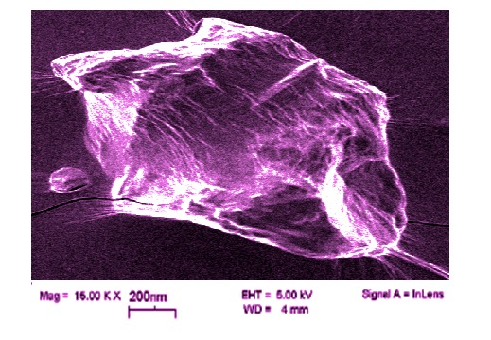  а | 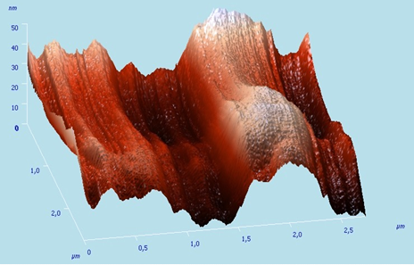б
а – пространственная структура; б – 3D снимок слоистой структуры

Рисунок 16 – Микроснимки ксерогеля ванадия

Таким образом, с целью изучения состава и структуры синтезированного ксерогеля ванадия были использованы физико-химические методы анализа.
Элементный анализ свежеприготовленного ксерогеля ванадия методом электронной микроскопии позволил установить, что в его состав входят, %: V – 35,32; О – 52,4; H – 10,76; С – 1,52.
ИК-спектроскопическими исследованиями показано, что полоса поглощения с максимумом при 1013 см‾¹ относится к валентным колебаниям V═O-групп [17]. Интенсивная полоса поглощения с максимумом при волновом числе 510 см‾¹ соответствует характеристическим колебаниям [V₂O₈]_{2-∞}-групп. При вычитании из спектра геля ванадия спектра воды проявляются валентные колебания V–O-групп при 747 см‾¹ и [V₂O₈]_{2-∞} – при 503 см‾¹.
Сравнение дифрактограмм свежеосажденного геля и наноматериала, выдержанного на воздухе при комнатной температуре в разные промежутки времени, показало, что максимум аморфной составляющей, обнаруженной при анализе исходного материала, уменьшается; наблюдается возникновение в малоугловой области (6-8°) отдельных рефлексов. Это связано с формированием гидроксосоединений ванадия и разориентированием зародышей с не кристаллической структурой. Выдержка образца на воздухе в течение 120 мин приводит к кристаллизации различных форм оксидов ванадия.
В процессе высушивания образца слои геля освобождаются от воды, теряется аниционная связь и происходит их трансформация. В результате происходит формирование квазиодномерной слоистой структуры геля, когда слои V₂O₅ соединяются с молекулами воды. При этом формируются сме- шенно-слойные гидроксиды, которые заворачиваются в трубки. Образующиеся слои приобретают наноразмеры величины – 12-18 нм. Межплоскостные расстояния образующихся фаз достигают 1,2-0,8 нм.
При нагревании гелей до 125 °С обратимо удаляется слабосвязанная вода с образованием V₂O₅∙0,5H₂O, межслоевое расстояние уменьшается до 0,9 нм. При дальнейшем нагревании до 270 °С удаляется более сильно связанная вода с образованием V₂O₅∙0,1H₂O, выше 300 °С – удаляется химически связанная вода и происходит кристаллизация пентаоксида ванадия.
В процессе удаления воды из полученного геля образуется пористая слоистая структура ванадийсодержащего материала.
Методом зондовой микроскопии было подтверждено образование слоистой структуры ксерогеля ванадия. Слоистая структура образуется волокнами лент длиной от 100-600 нм и шириной до 25 нм. Межслоевое расстояние достигает 150-200 нм.
Таким образом, физико-химическими методами исследований показано, что золь-гель методом в процессе взаимодействия пентаоксида ванадия и аммиака синтезирован наноматериал – ксерогель ванадия, отличающийся развитой структурой, сформированной наноразмерными частицами. Синтезированный ксерогель ванадия может быть рекомендован в качестве модифицирующей добавки в природные и промышленных марок материалы в процессе создания эффективных сорбентов и катализаторов.

ЗАКЛЮЧЕНИЕ

Краткие выводы по результатам НИР. По результатам выполненных исследований можно сделать следующие выводы:
– анализ литературных данных показал, что изготовленные на основе пористых матриц и анизатропных частиц, введенных в каналы-поры нанокомпозитов, являются перспективными с точки зрения их использовании при разделении и очистки сточных вод металлургических и других производств. В этой связи, большой интерес вызывают наноструктуры на основе оксидов 3d элементов, в частности ксерогель ванадия;
– в качестве сырьевой основы ксерогеля ванадия успешно используется его пентаоксид, а в качестве темплата представляет интерес применение аммиака, участвующего в образовании аммиачного ванадиевого комплекса с ванадиево-кислородным каркасом благодаря активным электронно-донорным свойствам;
– на основании изучения литературных сведений по существующим методам синтеза ксерогелей ванадия с промежуточным выделением гидратированных соединений ванадия, взаимодействующих в последствии с аммиаком в качестве темплата, выбран исходный сырьевой реагент– метаванадат аммония технологии переработки сланцев Большого Каратау состава, %: 75,6 – NH₄VO₃, Si – 3,08 , Fe – 2,4 , S – 2,02 , P – 1,08, Al – 2,03 , Cl – 3,05 , As – 0,9. Для получения чистого метаванадата аммония был проведен процесс перекристаллизации промышленного соединения при температуре 15 ºC в течение 12-15 ч и pH среды 8,0-8,5 путем добавления в систему 30 %-ного аммиака;
– физико-химическими методами анализа установлен элементный состав перекристаллизованного метаванадата аммония: 99,6 % NH₄VO₃ и примеси: Si – 0,08 %, Fe – 0,06 %, S – 0,02 %, P – 0,02 %, Al – 0,03 %, Cl – 0,10 %, As – 0,01 %. Установлено, что анализируемое ванадийсодержащее соединение обладает выраженной кристаллической структурой; после фильтрации, сушки и термического разложения перекристаллизованного технического метаванадата аммония был получен пентаоксид ванадия состава: 98 % V₂O₅ и 2 % VO₂;
– результаты термодинамического анализа ванадийсодержащих систем показали, что образование комплексных ионов и соединений ванадия в системе V-N-Н₂О протекают самопроизвольно, особенно предпочтительно образование декаванадиевых комплексов, в частности HV₁₀O₂₈⁵⁻. В аммиачном растворе молекулы свободного аммиака начинают замещать гидроксил-ионы в декаванадиевом ионе, образуя аммиакатные комплексы [(VO₂)_{х}(ОН⁻)_{у}∙nNH₃]^{у-х}, обеспечивающие его высокую растворимость. Подбирая условия образования частиц ванадийсодержащего аммиачного соединения и возникновения коагуляционного контакта между частицами, можно вызвать структурирование материала;
– установлены условия синтеза ксерогеля ванадия золь-гель методом путем взаимодействия V₂O₅ и 30 % NH₃. Найдено, что основными факторами, влияющими на образование ксерогеля металлов, являются рН среды, продолжительность процесса, концентрация металла в исходном растворе. Скорость перемешивания необходимо поддерживать ~650 об/мин. Увеличение скорости перемешивания приводит к предотвращению сцепления частиц агломератов синтезированного материала, к их частичному разрушению. При рН раствора ~4 возрастает объем дисперсной фазы, появляется коагуляционный контакт между частицами, приводящий к началу структурирования материала с формированием монолитного геля ванадия. Окончательное формирование геля осуществляется в течение 80-120 мин. Синтез геля ванадия следует проводить при комнатной температуре. Концентрация ванадия в исходном растворе должна поддерживаться в пределах С_{V2O5} = 15÷ 25 г/л;
– построена математическая модель, адекватно описывающая процесс синтеза ксерогеля ванадия золь-гель методом. Оптимизация уравнения регрессии позволила получить управляемые технологические параметры процесса синтеза ксерогеля ванадия с заданными размерами наночастиц;
– с структуры синтезированного ксерогеля ванадия были использованы инструментальные физико-химические методы анализа.
Методом электронной микроскопии позволил установить, что в состав ксерогеля ванадия входят, %: V – 35,32; О – 52,4; H – 10,76; С – 1,52.
ИК-спектроскопическими исследованиями показана полосы поглощения V═O-группы при 1013 см‾¹, [V₂O₈]_{2-∞}-групп при 510 см‾¹. При вычитании из спектра геля ванадия спектра воды проявляются валентные колебания V–O-групп при 747 см‾¹ и [V₂O₈]_{2-∞} – при 503 см‾¹.
Рентгенофазовым анализом установлено, что старение образца геля на воздухе приводит к кристаллизации различных форм оксидов ванадия. Слои геля освобождаются от воды, теряется аниционная связь и происходит их трансформация, происходит формирование квазиодномерной слоистой структуры геля. Слои заворачиваются в трубки с волокнами лент длиной 100-600 нм и шириной до 25 нм. Межслоевое расстояние достигает 150-200 нм.
Таким образом, золь-гель методом синтезирован ксерогель ванадия, который может быть рекомендован в качестве модифицирующей добавки в сорбенты и катализаторы.
Оценка полноты решения поставленных задач. Все задачи, поставленные на данном этапе исследований выполнены в полном объеме: проведен анализ литературных данных по созданию ксерогеля ванадия и его применению, термодинамические расчеты возможности синтеза ксерогеля ванадия с участием предполагаемого темплата – аммиака. Изучены условия синтеза ксерогеля ванадия с математической обработкой результатов, физико-химическими исследованиями установлена его структура.
Организационная и материально-техническая обеспеченность для выполнения НИР. Научные исследования работы проводились на кафедре «Металлургические процессы, теплотехника и технология специальных материалов» и в Лаборатории инженерного профиля КазНИТУ имении К.И. Сатпаева. Коллектив исполнителей – 1 д-р техн. наук, 1 канд. техн. наук, 2 д-ра PhD, 1 научный сотрудник, имеет опыт работы в области получения мелкодисперсных наноразмерных порошков с высокоразвитой поверхностью, а также синтеза полимерных соединений, обладающих эффективными сорбционными характеристиками. Исполнители обладают знаниями, а также практическими навыками по работе с ванадийсодержащими, сорбционными системами и каталитическими процессами в области органического синтеза. Имеют опыт идентификации состава исследуемых веществ, используя многообразные методы физико-химического анализа.
Для реализации проекта имеется необходимая исследовательская инфраструктура: производственные площади, современное исследовательское оборудование, доступ к источникам научно-технической информации.
Для успешной реализации заданий проекта имеются современное научное оборудование и лабораторные помещения: 3 лаборатории общей площадью более 130 м², современные муфельные и трубчатые печи, весы технические и аналитические, оборудование для фильтрации (центрифуга) и изучения физико-химических свойств водной среды (ареометры, рН-метр и иономер, спектрофотометр, позволяющий проводить исследования и анализы в области видимых и ультрафиолетовых длин волн светового спектра, фотоэлектроколориметр, блок автоматического титрования), установка для термогравиметрического анализа получаемых нанокристаллических осадков, дистиллятор, необходимая оргтехника с прикладными программами
Помимо химико-аналитического оборудования, имеющегося на кафедре МПТиТСМ, для проведения анализа исходных материалов и промежуточных продуктов реализации проекта будут использованы приборы и установки лаборатории инженерного профиля КазНИТУ имени К.И. Сатпаева. Кроме того, для выполнения специальных химических и физико-химических анализов планируется также привлекать специалистов профильных лабораторий НИИ РК. Патентно-лицензионная обеспеченность исследований осуществляется соответствующей службой организации на всех этапах выполнения проекта.
Оценка технико-экономической эффективности внедрения. Разработка метода получения ксерогеля ванадия и модификация с его помощью промышленных катализаторов и неорганических сорбентов позволит с небольшими затратами получить новые материалы с высокими сорбционными и каталитическими показателями. Предварительная экономическая оценка позволила утверждать, что рентабельность производства может достигать 36 %, срок окупаемости предлагаемой технологии – 5 лет.
Оценка научно-технического уровня выполненной НИР в сравнении с лучшими достижениями в данной области. Научно-технический уровень НИР на настоящем этапе высокий, отвечает достижениям современной науки и техники, отличается от известных исследований тем, что полученные результаты позволяют с уверенностью утверждать, что синтез ксерогеля ванадия возможен не только в высокотемпературной области.
СПИСОК ИСПОЛЬЗОВАННЫХ ИСТОЧНИКОВ

1 Елисеев А.А., Лукашин А.В. Функциональные наноматериалы / под ред. Ю.Д. Третьякова. – М.: ФИЗМАТЛИТ, 2010. – 456 с.
2 Перышков Д.В., Григорьева А.В., Семененко Д.А., Гудилин Е.А., Волков В.В., Дембо К.А., Третьяков Ю.Д. Влияние предыстории получения на упорядочение структурных элементов ксерогелей пентоксида ванадия // ДАН Химия. – 2006. – Т. 406, №2. – С. 203 – 208.
3 Захаров Г.С., Волков В.Л., Ивановская В. В., Ивановский А.Л. Нанотрубки и родственные наноструктуры оксидов d-металлов: синтез и моделирование // Успехи химии. – 2005. – Т. 74, № 7. – С. 651–685.
4 Ceccato R. Growth of nanotubes in sol-gel-derived V2O5 powders and films prepared under acidic conditions // J. Mat. Res. - 2009. - Vol. 24, № 2. - P. 475-481.
5 X. Chen, X. Sun, Ya. Li. Self-Assembling vanadium oxide nanotubes by organic molecular templates // Inorg. Chem. – 2002. – №. 47. – P. 4524–4530.
6 Григорьева А.В., Тарасов А.Б. Многостенные нанотрубки на основе оксидов титана и ванадия как перспективные материалы для водородной энергетики //IV Международный симпозиум «Водородная энергетика будущего и металлы платиновой группы в странах СНГ». – М., 2007. – 6 с.
7 Семененко Д.А. Агрегаты ленточных кристаллов гидратированного оксида ванадия(V). Оптическая микроскопия в поляризованном свете //Ж. Нанотехнологии. Азбука для всех. – 2008. – № 9. – С. 365.
8 Балахонов С.В., Чурагулов Б.Р. Гидротермальный синтез и исследование физикоохимических свойств ионных сит на примере MnO₂ со структурой тодорокита. и вискеров на основе V₂O₅ //Ж. Альтернативная энергетика и экология. – 2008. – № 1. – С. 63–68.
9 Харламов А.И., Кириллова Н. В., Харламова А.А. и др. Особенности воздействия продуктов водного механоактивированного фильтрата на состояние и свойства диспергируемого пятиоксида ванадия //Доп. НАН України. – 2003. – № 4. – С. 95–103.
10 Харламов А.И., Кириллова Н.В., Харламова А.А. Новый способ получения углеродных нанотрубок // Теорет. и экспер. химия. – 2002. – № 6. – С. 347–352.
11 Григорьева А.В., Волков В.В., Гудилин E.A., Тарасов А.Б., Третьяков Ю.Д. Изучение процесса формирования нанотубуленов оксида ванадия при гидротермальной обработке //XII Национальная конференция по росту кристаллов. – М., 2006. – 404 с.
12 Ивакин А.А., Фотиев Ф.Ф. Химия пятивалентного ванадия в водных растворах. // Труды института химии – Свердловск, 1971.–138 с.
13 Сулейменов Э.Н., Козлов В.А. и др. Самоорганизация органических и неорганических полимеров в воде. – Алматы: Ғылым, 1999. - 216 с.
14 Морачевский Ю.В., Беляева А.И. Спектрофотометрическое изучение водных растворов пятивалентного ванадия // Ж. аналит. химии. – 1956. – Т. 11. – С. 672-677.
15 Маурина А.Г., Ласкорин Б.Н., Никульская Г.Н. Влияние структуры макропористых сорбентов на их сорбционные свойства при извлечении полимерных ионов металлов. // Сборник Гидрометаллургия. – М.: Металлургия, 1986. – С. 86-96.
16 Осташко Т.И. Прямое растворение технического окситрихлорида ванадия ТБФ с последующей реэкстракцией ценных компонентов. // дисс.канд. – Алма-Ата, 1988. – 53 с.
17 Накамото К. Инфракрасные спектры неорганических и координационных соединений. − М.: Химия, 1966. − 412 с.
18 Беллами Л. Новые данные по ИК – спектроскопии сложных молекул. – М.: Химия, 1974. – 301 с.
19 Бьеррум Я. Образование аминов металлов в водном растворе. – М.: Химия, 1961. – 308 с.
20 Bishop A. Doped transition metal oxides: networks of local distortions correlated by elastic fields // Journal of Physics and Chemistry of Solids. - 2004. - Vol. 65, № 8-9. - P. 1449-1454.
21 Плетнёв Р.Н. Гидратированные оксиды элементов IV и V групп. - М.: Наука, 1986. - 160 с.
22 Ceccato R. Growth of nanotubes in sol-gel-derived V2O5 powders and films prepared under acidic conditions // J. Mat. Res. – 2009. – Vol. 24, № 2. – P. 475-481.
23 Chandrappa G.T., Steunou N., Cassaignon S. et al. Hydrothermal synthesis of vanadium oxide nanotubes from V₂O₅ gels // Cat. Today. – 2003. – 78. – P. 85–89.
24 Жоаким К., Плевер Л. Нанонауки. Невидимая революция. — М.: Колибри, 2009.
25 Muhr H.-J., Krumeich F., Schonholzer U. P. et al. Vanadium Oxide Nanotubes – A New Flexible Vanadate Nanophase // Adv. mater. – 2000. – 12. – P. 231–236.
26 Захарова Г. С., Волков В. Л. Интеркаляционные соединения на основе ксерогеля оксида ванадия(V) // Успехи химии. – 72 (4). – 2003. – С. 346-362.
27 Pavasupree S., Suzuki Yo., Kitiyanan A., Pivsa-Art S., Yoshikawa S. Synthesis and characterization of vanadium oxides nanorods // J. Solid State Chem. –2005. – V. 178. – P. 2152–2158.
28 Байконурова А.О., Усольцева Г.А., Маркаметова М.С. Углеродисто-кремнистые сланцы месторождения Большого Каратау – потенциальный источник получения ксерогеля ванадия // XVIII International scientific conference «The priorities of the world science: experiments and scientific debate» in the section «Engineering», 25-26 July 2018, North Charleston, SC, USA, р. 20-23.
29 Baikonurova A.O., Ussoltseva G.A., Markametova M.S., Nurzhanova S.B., Akpanbayev R.S. The Equilibrium State of Compounds of Vanadium, Capable of Spontaneous Structure Formation // Доклады НАН РК. – № 4, ноябрь 320 (2018). – С. 5-11.

ПРИЛОЖЕНИЕ А

Календарный план
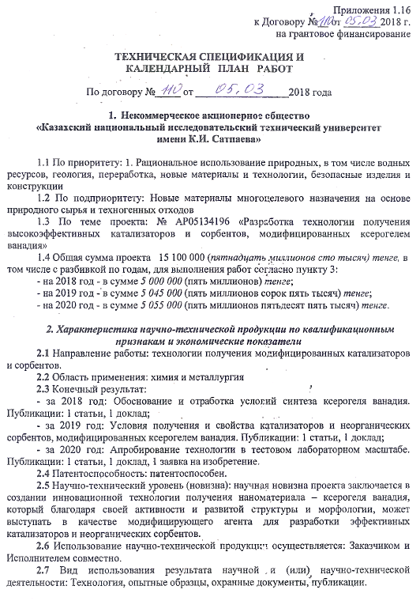
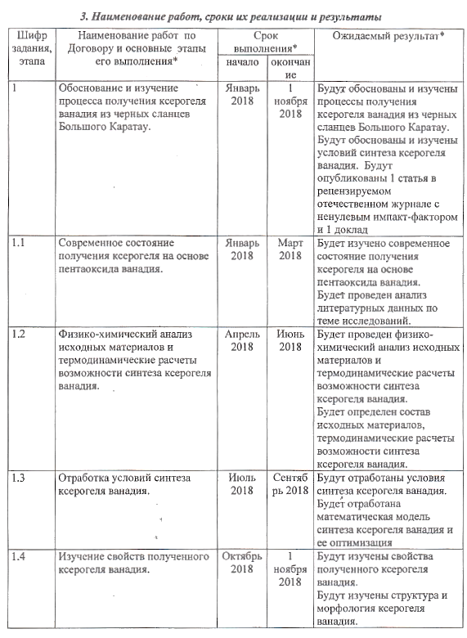

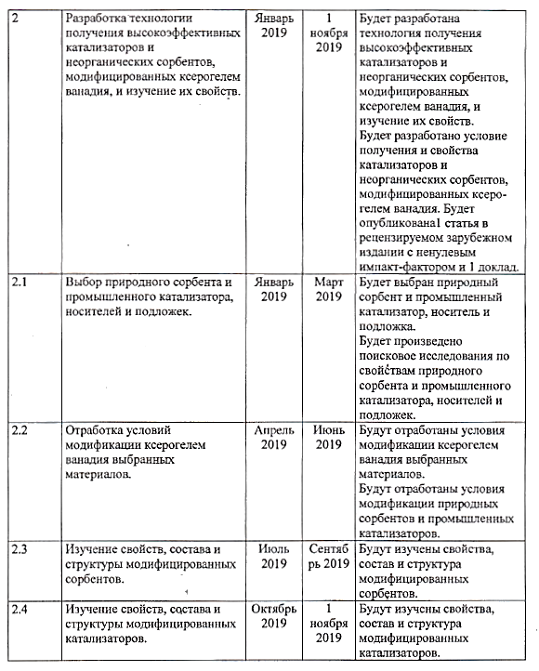

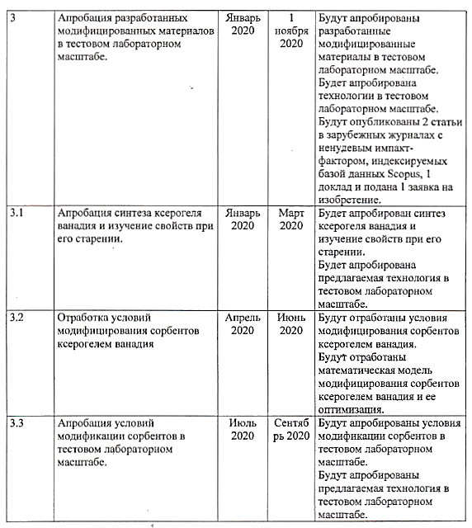

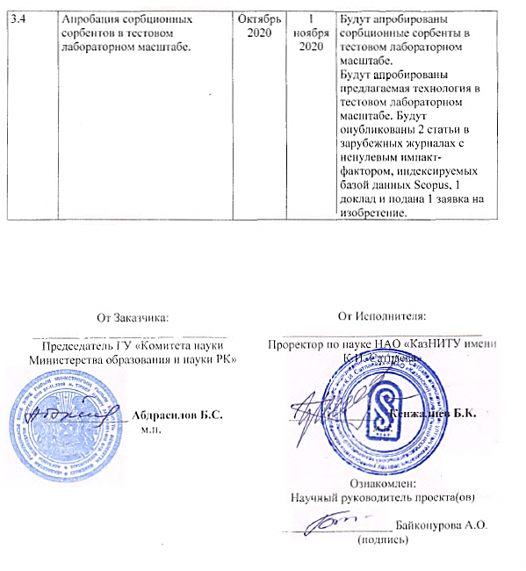

ПРИЛОЖЕНИЕ Б

Перечень опубликованных работ по теме за 2018 год

Выходные данные работ |  | Ссылка
2018 год
1 | Байконурова А.О., Усольцева Г.А., Маркаметова М.С. Углеродисто-кремнистые сланцы месторождения Большого Каратау – потенциальный источник получения ксерогеля ванадия // XVIII International scientific conference «The priorities of the world science: experiments and scientific debate» in the section «Engineering», 25-26 July 2018, North Charleston, SC, USA, р. 20-23 | http://otkritieinfo.ru/d/669057/d/sbornik_prioritety_18.pdf
2 | Baikonurova A.O., Ussoltseva G.A., Markametova M.S., Nurzhanova S.B., Akpanbayev R.S. The Equilibrium State of Compounds of Vanadium, Capable of Spontaneous Structure Formation // Доклады НАН РК, № 4, ноябрь 320 (2018), с. 5-11. | http://nauka-nanrk.kz/ru/assets журнал 2018 4/Доклад_04_2018.pdf

ПРИЛОЖЕНИЕ В

Математическая обработка результатов синтеза ксерогеля ванадия

Получено уравнение регрессии:

Y=₀+b₁X₁+b₂X₂+b₃X₃+b₁₂X₁X₂+b₁₃X₁X₃+b₂₃X₂X₃ +b₁₂₃X₁X₂X₃, (1)

где b – коэффициенты уравнения регрессии;
₀ – свободный член уравнения регрессии, определяемый по формуле:

Y₀ = = 77,73. (2)

Коэффициенты уравнения регрессии определяли по уравнению:

b_{j} = (3)

Значения b_{j} составили величины:
b₁= 28,65; b₃ = -8,51; b₁₃=0,98; b₁₂₃= -0,21.
b₂= 2,55; b₁₂= 13,01; b₂₃ = 5,4;

Уравнение регрессии (математическая модель) принимает вид:

Y = 50,56 + 28,65 X₁ + 2,55 X₂ -8,51 X₃ + 13,01 X₁X₂ +
+ 0,98 X₁X₃ +5,4 X₂X₃+ -0,21 X₁X₂X₃. (4)

Исключение из уравнения регрессии незначимого коэффициента не скажется на остальных коэффициентах. Дисперсия коэффициентов (S_{bj}) и воспроизводимости (S_{восп}) рассчитывались по выражениям:

S_{bj} = , (5)

где N – количество опытов (N = 8).

S_{восп} = , (6)

где S_{j}² – дисперсия единичного измерения, определяемая по формуле:

S_{j}² = ( Y₁ - )² + (Y₁₁ - )². (7)

Рассчитанные величины дисперсии равны следующим значениям:
S₁² = 1,125; S₄² = 0,18; S₇² = 1,45; S_{воспр}= 1,31;
S₂² = 1,62; S₅² = 0,32; S₈² = 1,28; S_{bj} = 0,4632.
S₃² = 0,605; S₆² = 3,92;
Оценку значимости коэффициентов проводили по критерию Стьюдента:

t_{j} = (8)

в сопоставлении со справочным табличным его значением t_{кр. табл.}= 2,31 для уровня значимости р = 0,05 и числа степеней свободы

f = N (m – 1), (9)

где m = 2 – количество параллельных опытов (m = 2 и f = 8 (2 – 1) = 8). Если t_{j} больше t_{кр. табл.}, то этот коэффициент значим.

t₁ = 61,85 – значим;  t₂ = 5,5 – значим;  t₃ = -18,37 – не значим; | t₁₂ = 28,08 – значим;  t₁₃ = 2,12 – не значим;  t₂₃ = 11,6 – значим; | t₁₂₃ = -0,45 – не значим.

Следовательно, из уравнения регрессии можно исключить незначимые члены и оно примет вид:

Y = 50,56 + 28,65 X₁ + 2,55 X₂ + 13,01 X₁X₂ +5,4 X₂X₃. (9)

Проверку адекватности полученного уравнения проводили по критерию Фишера:

F = S_{ост.}²/ S_{воспр.}² , (10)

где
S_{ост.}² = , (11)

L – количество значимых коэффициентов: L= 6.

(Y₁ - )² = 0,5625;  (Y₂ - )² = 0,81;  (Y₃ - )² = 0,3025;  (Y₄ - )² = 0,9; | (Y₅ - )² =0,16;  (Y₆ - )² = 1,96;  (Y₇ - )² = 0,725;  (Y₈ - )² = 0,64; | S²_{ост.} = 5,25/(8 – 6) = 2,625;  F = 2,625/1,31² = 1,53.

Табулированное значение критерия Фишера для р = 0,05, f₁ = N – L = 2,

f₂ = N(m – 1) = 8,
F(f₁, f₂) = 4,5, (12)

где р – уровень значимости;
f₁ – число степеней свободы дисперсии адекватности;
f₂ – число степеней свободы дисперсии воспроизводимости.
Проверку адекватности полученного уравнения проводили по критерию Фишера. Полученные значения критерия Фишера для процесса синтеза ксерогеля ванадия оказались меньше табличного значения 1,53 < 4,5, следовательно, уравнение адекватно описывает эксперимент.
Полученное уравнение регрессии с достаточной точностью описывает процесс синтеза ксерогеля в заданных пределах измерения трех параметров, и, следовательно, данная математическая модель может быть использована для нахождения оптимальных условий процесса.

ПРИЛОЖЕНИЕ Г

Результаты рентгенофазового анализа ксерогеля ванадия

Время выдержки образца при нагреве, мин:
а – 10; б – 180

Рисунок Г.1 – Рентгенограмма ванадийсодержащего геля, высушенного при температуре 275 °С

Время выдержки образца при нагреве, мин:
а – 10; б –120; в – 180

Рисунок Г.2 – Рентгенограмма ванадийсодержащего геля, высушенного при температуре 350 °С

приложение Д

Выписки из протоколов обсуждения отчета
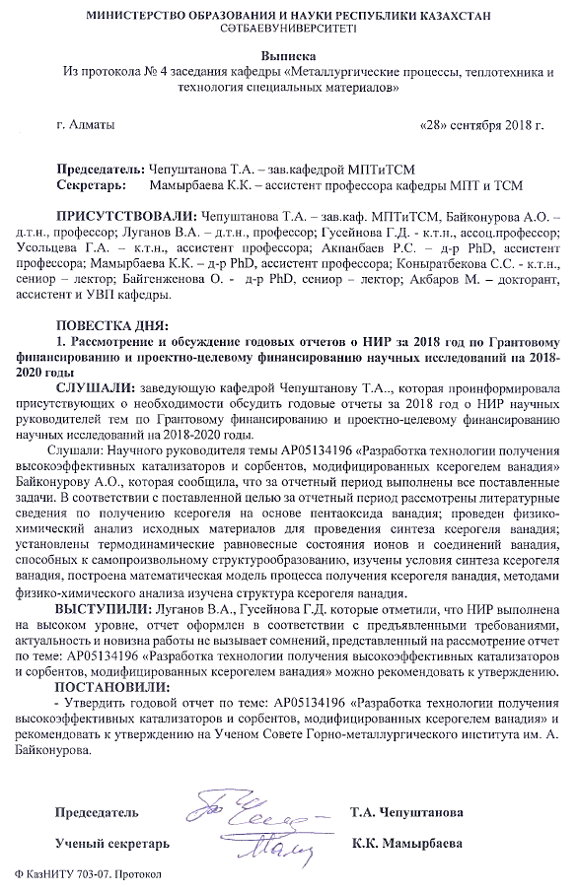
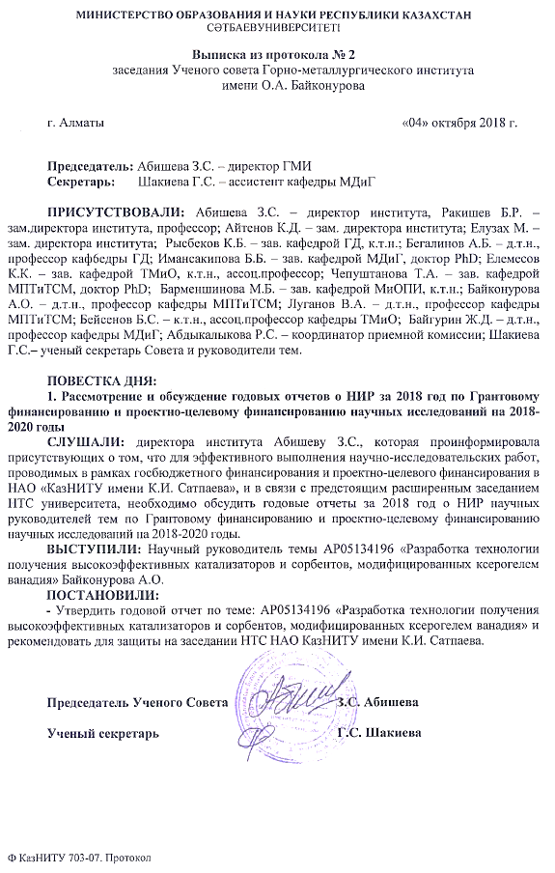
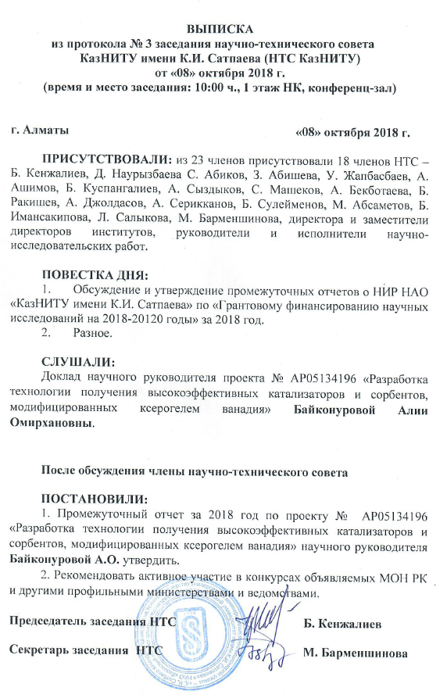
ПРИЛОЖЕНИЕ Е

Форма по грантовому финансированию (результаты за 2018 год)

